
Ақтөбе облысы Ырғыз ауданы бойынша 2025-2029 жылдарға жайылымдарды басқару және оларды пайдалану жөніндегі жоспарын бекіту туралы
Ақтөбе облысы Ырғыз аудандық мәслихатының 2025 жылғы 4 қарашадағы № 268 шешімі

Қазақстан Республикасының Жер кодексінің 15 бабының 1 тармағының 2-1) тармақшасына, Қазақстан Республикасының "Қазақстан Республикасындағы жергілікті мемлекеттік басқару және өзін-өзі басқару туралы" Заңының 6 бабына және Қазақстан Республикасының "Жайылымдар туралы" Заңының 8 бабы 1) тармақшасына сәйкес, Ырғыз аудандық мәслихаты ШЕШІМ ҚАБЫЛДАДЫ:

1. Ақтөбе облысы Ырғыз ауданы Аманкөл, Қызылжар, Құмтоғай, Тәуіп, Нұра, Жайсаңбай, Ырғыз ауылдық округтері бойынша 2025-2029 жылдарға жайылымдарды басқару және оларды пайдалану жөніндегі жоспары, осы шешімнің 1, 2, 3, 4, 5, 6, 7 қосымшаларына сәйкес бекітілсін.
2. Осы шешім оның алғашқы ресми жарияланған күнінен кейін күнтізбелік он күн өткен соң қолданысқа енгізіледі.
Аудандық мәслихат  төрағасы: | М. Турымов

Ырғыз аудандық мәслихатының
2025 жылғы 4 қарашадағы
№ 268 шешіміне 1 қосымша
Аманкөл ауылдық округінде жайылымдарды басқару және оларды пайдалану жөніндегі 2025-2029 жылдарға арналған жоспар
Осы Аманкөл ауылдық округінде жайылымдарды басқару және оларды пайдалану жөніндегі 2025-2029 жылдарға арналған жоспар (бұдан әрі - Жоспар) "Жайылымдар туралы" Қазақстан Республикасы Заңының 6 – бабының 4-1) тармақшасына (бұдан әрі-Заң), "Мемлекеттік статистика туралы" Қазақстан Республикасы Заңының 16-бабы 3-тармағының 2) тармақшасына, Қазақстан Республикасы Ауылшаруашылығы министрінің 29 шілдедегі бұйрығына сәйкес әзірленді 2024 жылғы № 263 "Жайылымдарды басқару және оларды пайдалану жөніндегі үлгілік жоспарды бекіту туралы" (Нормативтік құқықтық актілерді мемлекеттік тіркеу тізілімінде № 34831 болып тіркелген) сәйкес әзірленді.
Жоспар жайылымдарды ұтымды пайдалану, жемшөпке қажеттілікті тұрақты қамтамасыз ету және жайылымдардың тозуы процестерін болғызбау мақсатында қабылданады және ауыл шаруашылығы жануарларын жаю дәстүрі ескеріледі.
Жоспар құрамында:
1) құқық белгілейтін құжаттар негізінде жер санаттары, жер учаскелерінің меншік иелері және жер пайдаланушылар бөлінісінде Аманкөл ауылдық округі аумағында жайылымдардың орналасу схемасы (картасы) (1 қосымша);
2) жайылым айналымдарының қолайлы схемалары (2 қосымша);
3) жайылымдардың, оның ішінде маусымдық жайылымдардың сыртқы және ішкі шекаралары мен алаңдары, жайылымдық инфрақұрылым объектілері белгіленген картасы (3 қосымша);
4) жайылым пайдаланушылардың су тұтыну нормасына сәйкес жасалған су көздеріне (көлдерге, өзендерге, тоғандарға, апандарға, суару немесе суландыру арналарына, құбырлы немесе шахта құдықтарына) қол жеткізу схемасы (4 қосымша);
5) жайылымдары жоқ жеке және (немесе) заңды тұлғалардың ауыл шаруашылығы жануарларының мал басын орналастыру үшін жайылымдарды қайта бөлу және оны берілетін жайылымдарға ауыстыру схемасы (5 қосымша);
6) ауыл, ауылдық округ маңында орналасқан жайылымдармен қамтамасыз етілмеген жеке және (немесе) заңды тұлғалардың ауыл шаруашылығы жануарларының мал басын шалғайдағы жайылымдарда орналастыру схемасы (6 қосымша);
7) ауыл шаруашылығы жануарларын жаюдың және айдаудың маусымдық маршруттарын белгілейтін жайылымдарды пайдалану жөніндегі күнтізбелік графигі (7 қосымша);
8) тиісті әкімшілік-аумақтық бірлікте жайылымдарды ұтымды пайдалану үшін қажетті өзге де талаптарды қамтиды.
Жоспар жайылымдарды геоботаникалық зерттеп-қараудың жай-күйі туралы мәліметтер, ветеринариялық-санитариялық объектілер туралы мәліметтер, иелерін – жайылым пайдаланушыларды, жеке және (немесе) заңды тұлғаларды көрсете отырып, ауыл шаруашылығы жануарлары мал басының саны туралы деректер, ауыл шаруашылығы жануарларының түрлері мен жыныстық жас топтары бойынша қалыптастырылған үйірлердің, отарлардың, табындардың саны туралы деректер, шалғайдағы жайылымдарда жаю үшін ауыл шаруашылығы жануарларының мал басын қалыптастыру туралы мәліметтер, екпе және аридтік жайылымдарда ауыл шаруашылығы жануарларын жаю ерекшеліктері, малды айдап өтуге арналған сервитуттар туралы мәліметтер, мемлекеттік органдар, жеке және (немесе) заңды тұлғалар берген өзге де деректер ескеріле отырып қабылданған.
1. Аманкөл ауылдық округі. Округте 3 ауылдық елді мекен бар, Аманкөл, Жарма, Құтикөл ауылдары. Аманкөл ауылдық округі аумағының жалпы көлемі 194 980 га, оның ішінде жайылым жерлері – 95381 га, 99599 гектар - басқа алаптар.
Жер санаттары бойынша:
ауыл шаруашылығы мақсатындағы жерлер – 157 385 гектар;
елді мекендердің жері –53 591га; оның ішінде: Аманкөл – 10 689, Жарма – 13 930, Құтикөл – 28972.
өнеркәсіп, көлік, байланыс, ғарыш қызметі, қорғаныс, ұлттық қауіпсіздік мұқтажына арналған және ауыл шаруашылығына арналмаған өзге де жер – 58 328 га;
Табиғи жағдайлар бойынша Аманкөл ауылдық округінің аумағы агроклиматтық көрсеткіш бойынша құрғақ далалық зонаға жатады, қатал ұзақ қыста, қысқа қалыпты ыстық жазда, қыстың және жаз температураларының күрт қарама-қайшылықтарымен, жылдық жауын-шашынның аз мөлшерімен, құрғақшылықпен сипатталады. Өсімдік жамылғысы әртүрлі, селеулі-бетегелі жусанды және бетегелі-жусанды, тобылғы-қараған бұталы өсімдіктер. Топырағы қызыл қоңыр, қоңыр, аз гумусты. Аманкөл ауылдық округінің кей аумақтары жайпақ-еңісті жазықтан, өзендер аңғарынан, қатты жырылған жыралардан құралған. Өсімдік жамылғысы тұрақты емес және жеткіліксіз ылғалданған жағдайда, жалпы жазықтық сипатты және аздаған қанық түрлерімен ерекшеленді. Жер оты көктемгі-жазғы-күзгі жайылым ретінде қолданылады, жер бедерінің жағдайына қарай шөп шабуға да болады. Жайылымды тиімді пайдалану, тозуының алдын алу әрбір малды оған қолданылатын шөптің қажеттілігіне қарай орналастыру болып табылады. Ал Аманкөл ауылдық округі жайылымдарына жалпы сипаттама жасайтын болсақ, олардың өнімділігі тұрақты емес, жауын-қардың аз-көптігіне қарап әр жылдарда өзгеріп отырады. Шөбінің өнімділігі жылдың ауа райының жағдайына қарай, гектарына 1,0 центнерден 3 центнерге дейін болады. Жайылым шөбінің аздығы және маусымдап пайдаланылатын жайылымдардың бытыраңқылығы себепті малды алыстағы көктемгі, жазғы және күзгі-қысқы жайылымдарға жаюды керек етеді. Кей жылдары қыстың жұмсақтығына қарай шаруашылық құрылымдардың малдары көбіне жайылымда болады.
2025 жылдың 1 қаңтарына Аманкөл ауылдық округінде ірі қара мал 6444 бас, 14566 қой мен ешкілер, 2 453 бас жылқы, 231 түйе бар. Оның ішінде:
Аманкөл ауылында: ірі қара мал 2 340 бас, қой мен ешкілер 5 589 бас, жылқы 1 117 бас, түйе 81 бас.
Жарма ауылында: ірі қара мал 1 746 бас, қой мен ешкілер 4 255 бас, жылқы 774 бас, түйе 71 бас.
Құтикөл ауылында: ірі қара мал 2354 бас, қой мен ешкілер 4 722 бас, жылқы 562 бас, түйе 79 бас.
Аманкөл ауылдық округінің шаруа қожалықтарындағы мал басы: ірі қара мал 3 543 бас, қой мен ешкілер 8094 бас, жылқы 1 348 бас, түйе 57 басты құрайды.
Шаруа қожалықтарының жайылым алаңы 53 851 гектарды құрайды.
Аманкөл ауылдық округінде 3 мал дәрігерлік пункті, 3 мал көміндісі бар.
Жайылымдық жемшөп жануарлар рационының едәуір бөлігін құрайды. Шөпте азыққа қарағанда әлдеқайда көп қоректік заттар бар. Малды жайылымда ұстау жақсы дамуына ықпал етеді және жануарлардың өсуін күшейтеді, сау төл алу үшін қолайлы жағдайлар жасалады. Аманкөл ауылдық округінде табиғи жайылымдардың маусымдық сипаты айқын байқалады. Аманкөл ауылдық округі аумағында мәдени және аридтік жайылымдар жоқ. Барлық жайылымдар саны мен мөлшері жайылымның шығымдылығына, мал санына және жасыл шөпті азықтандыру нормаларына байланысты учаскелерге (қоршауларға) бөлінеді. Аманкөл ауылдық округі маңындағы жайылымдарды тыныстандырып, демалдыру үшін маусымдық жайылымдарды көшпелі жолмен дәстүрлі пайдаланған жөн, ал алыс маусымдық жайылымдарда алдын ала белгіленген учаскелерде мал жаю керек. Жайылымдарды тиімді пайдалану оны пайдалану мерзімінің түрлі схемасын кезектестіру жолымен жүргізіледі. Жайылым айналымы деп табиғи жайылымдарды бір жылдан бастап жақсартуға бағытталған немесе оның өнімділігін төмендетпей бірнеше жылдан кейін қайталанатын шаралар жүйесі түсініледі. Жалпы, жайылым айналымы мен қоршаған ортаны пайдалану жүйесін қолдану, маусымдар бойынша кезектестіру, өсімдіктердің өнімділігін сақтауға мүмкіндік береді.
Аманкөлауылдық округіндегі кең таралған бетеге, селеу, жусан мен әртүрлі шөптерден тұратын жайылымдар үшін барынша қолайлысы жыл сайын ретімен, жылдың барлық маусымында мал жайып, кезек-кезек 4-белдеулі жайылым айналымын жасау. Әрбір малды қоршап бағатын учаскелер жыл бойы тек бір маусым пайдалануы тиіс, егер учаске көктемде пайдаланылса, келесі жылы бұл учаске жазда, ал келесі жылы күзде пайдалануы тиіс. Тек осы жағдайда ғана жайылымдық өсімдіктердің тұқым тастауы мүмкін және азып тозған учаскелер бұрынғы өнімділігін қалпына келтіре алады.
Жайылымдық процесті реттеу, жайылымның айдау кезектілігі, тыңайтқыштар, өсімдіктерді себу жайылымдардың жалпы өнімділігін арттырады және олардың сақталуын қамтамасыз етеді.
Аманкөл ауылдық округі бойынша ауылшаруашылығы малдарын қамтамасыз ету үшін барлығы 157 385 гектар жайылымдық жерлер бар. Елді мекен шегінде 41 530 гектар жайылым бар.
Аманкөл ауылдық округінде мал айдауға арналған сервитуттар орнатылмаған.
Жоғарыда баяндалғанның негізінде, Қазақстан Республикасының "Жайылымдар туралы" Заңының 15 бабына сәйкес жергілікті халықтың мұқтаждығы үшін Аманкөл ауылы, жайылымдық алқаптарын қажеттілік туындамайды.

Аманкөл ауылдық округінде
жайылымдарды басқару және
оларды пайдалану жөніндегі
2025-2029 жылдарға
арналған жоспарға
1 қосымша
Құқық белгілейтін құжаттар негізінде жер санаттары, жер учаскелерінің меншік иелері және жер пайдаланушылар бөлінісінде Аманкөл ауылдық округі аумағында жайылымдардың орналасу схемасы (картасы)

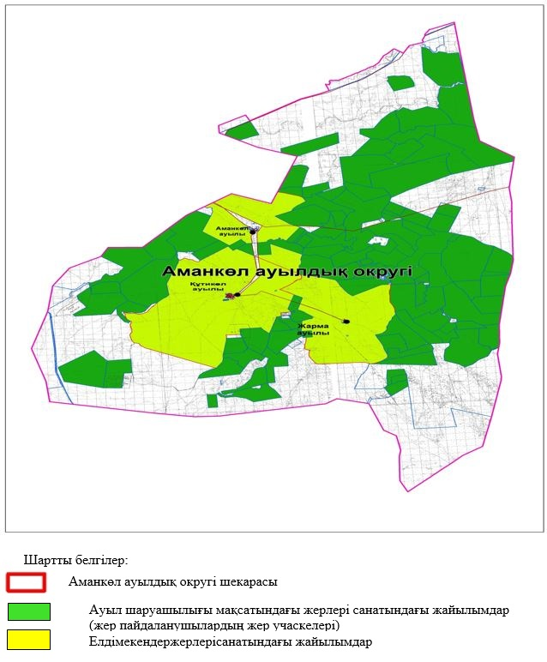

Аманкөл ауылдық округінде
жайылымдарды басқару және
оларды пайдалану жөніндегі
2025-2029 жылдарға
арналған жоспарға
2-қосымша
Жайылым айналымдарының қолайлы схемалары

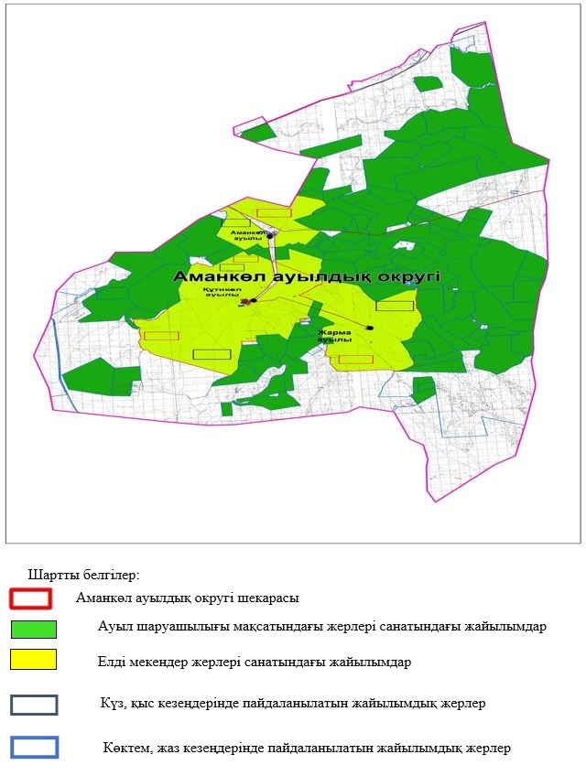

Аманкөл ауылдық округінде
жайылымдарды басқару және
оларды пайдалану жөніндегі
2025-2029 жылдарға
арналған жоспарға
3–қосымша
Жайылымдардың, оның ішінде маусымдық жайылымдардың сыртқы және ішкі шекаралары мен алаңдары, жайылымдық инфрақұрылым объектілері белгіленген картасы

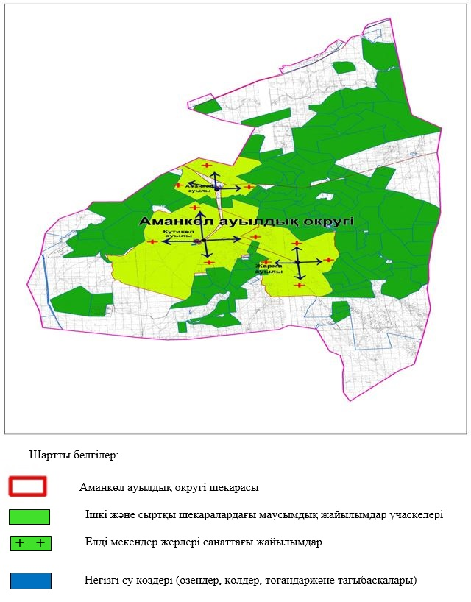

Аманкөл ауылдық округінде
жайылымдарды басқару және
оларды пайдалану жөніндегі
2025-2029 жылдарға
арналған жоспарға
4–қосымша
Жайылым пайдаланушылардың су тұтыну нормасына сәйкес жасалған су көздеріне (көлдерге, өзендерге, тоғандарға, апандарға, суару немесе суландыру арналарына, құбырлы немесе шахта құдықтарына) қол жеткізу схемасы

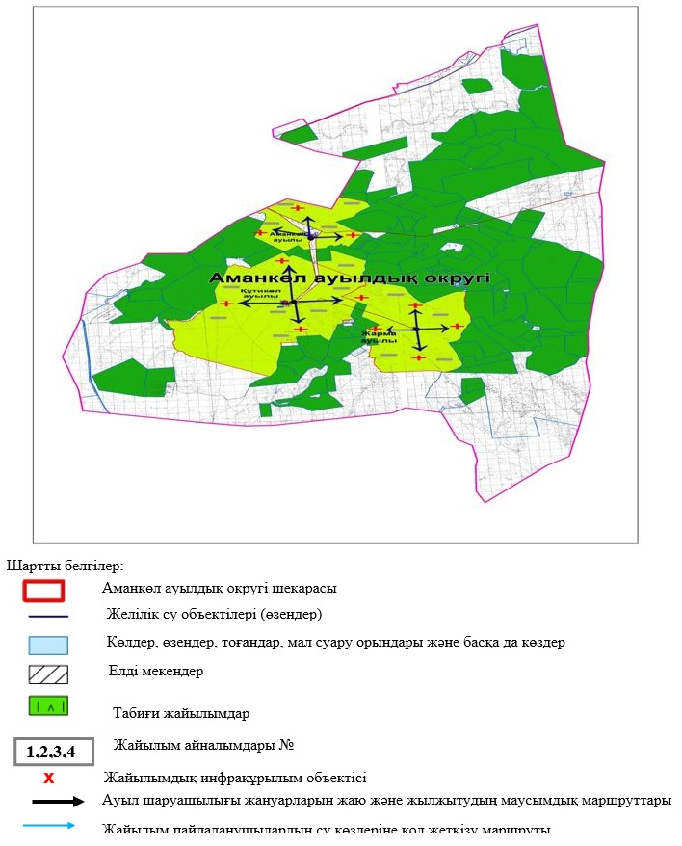

Аманкөл ауылдық округінде
жайылымдарды басқару және
оларды пайдалану жөніндегі
2025-2029 жылдарға
арналған жоспарға
5-қосымша
Жайылымдары жоқ жеке және (немесе) заңды тұлғалардың ауыл шаруашылығы жануарларының мал басын орналастыру үшін жайылымдарды қайта бөлу және оны берілетін жайылымдарға ауыстыру схемасы

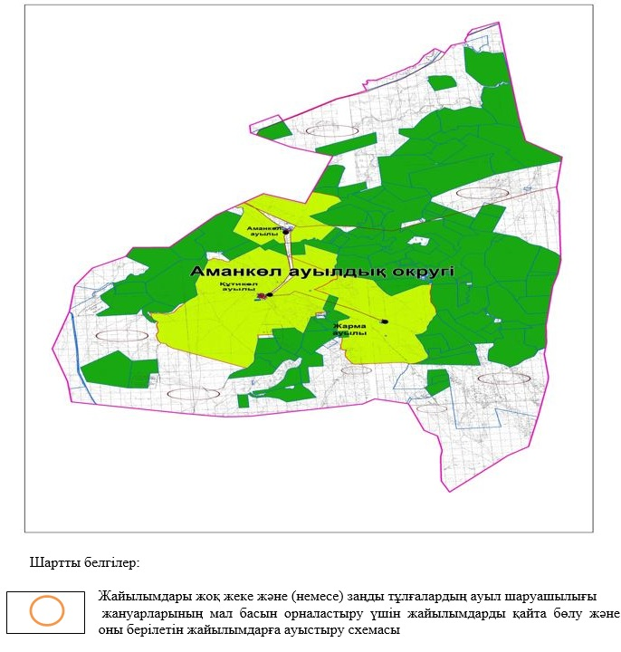

Аманкөл ауылдық округінде
жайылымдарды басқару және
оларды пайдалану жөніндегі
2025-2029 жылдарға
арналған жоспарға
6-қосымша
Ауылда, ауылдық округ маңында орналасқан жайылымдармен қамтамасыз етілмеген жеке және (немесе) заңды тұлғалардың ауыл шаруашылығы жануарларының мал басын шалғайдағы жайылымдарға орналастыру схемасы

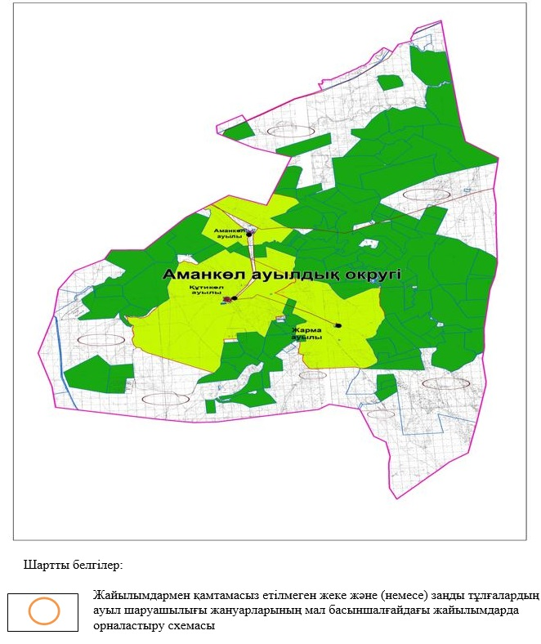

Аманкөл ауылдық округінде
жайылымдарды басқару және
оларды пайдалану жөніндегі
2025-2029 жылдарға
арналған жоспарға
7-қосымша
Ауыл шаруашылығы жануарларын жаюдың және айдаудың маусымдық маршруттарын белгілейтін жайылымдарды пайдалану жөніндегі күнтізбелік графигі
№ | Ауылдық округ атауы | 2025 жылғы қоршаулар саны |  |  |  | 2026 жылғы қоршаулар саны
№ | Ауылдық округ атауы | 1 | 2 | 3 | 4 | 1 | 2 | 3 | 4
1 | Аманкөл | КЖМ | ЖМ | ДҚ | ЖКМ | КЖМ | ЖМ | ЖКМ | ДҚ
Ескерту: аббревиатуралардың толық жазылуы:
КЖМ –көктемгі-жазғы маусым;
ЖКМ – жазғы-күзгі маусым;
ЖМ – жазғы маусым;
ДҚ – демалушы қоршау
Ауыл шаруашылығы жануарларын жаюдың және айдаудың маусымдық маршруттарын белгілейтін жайылымдарды пайдалану жөніндегі күнтізбелік графигі
№ | Ауылдық округ атауы | 2027 жылғы қоршаулар саны |  |  |  | 2028 жылғы қоршаулар саны
№ | Ауылдық округ атауы | 1 | 2 | 3 | 4 | 1 | 2 | 3 | 4
1 | Аманкөл | КЖМ | ЖМ | ДҚ | ЖКМ | КЖМ | ЖМ | ЖКМ | ДҚ
Ескерту: аббревиатуралардың толық жазылуы:
КЖМ –көктемгі-жазғы маусым;
ЖКМ – жазғы-күзгі маусым;
ЖМ – жазғы маусым;
ДҚ – демалушы қоршау
Ауыл шаруашылығы жануарларын жаюдың және айдаудың маусымдық маршруттарын белгілейтін жайылымдарды пайдалану жөніндегі күнтізбелік графигі
№ | Ауылдық округ атауы | 2029 жылғы қоршаулар саны
№ | Ауылдық округ атауы | 1 | 2 | 3 | 4
1 | Аманкөл | КЖМ | ЖМ | ДҚ | ЖКМ
Ескерту: аббревиатуралардың толық жазылуы:
КЖМ –көктемгі-жазғы маусым;
ЖКМ – жазғы-күзгі маусым;
ЖМ – жазғы маусым;
ДҚ – демалушы қоршау

Ырғыз аудандық мәслихатының
2025 жылғы 4 қарашадағы
№ 268 шешіміне 2 қосымша
Қызылжар ауылдық округінде жайылымдарды басқару және оларды пайдалану жөніндегі 2025-2029 жылдарға арналған жоспар
Осы Қызылжар ауылдық округінде жайылымдарды басқару және оларды пайдалану жөніндегі 2025-2029 жылдарға арналған жоспар (бұдан әрі - Жоспар) "Жайылымдар туралы" Қазақстан Республикасы Заңының 6–бабының 4-1) тармақшасына (бұдан әрі-Заң), "Мемлекеттік статистика туралы" Қазақстан Республикасы Заңының 16-бабы 3-тармағының 2) тармақшасына, Қазақстан Республикасы Ауылшаруашылығы министрінің 29 шілдедегі бұйрығына сәйкес әзірленді 2024 жылғы № 263 "Жайылымдарды басқару және оларды пайдалану жөніндегі үлгілік жоспарды бекіту туралы" (Нормативтік құқықтық актілерді мемлекеттік тіркеу тізілімінде № 34831 болып тіркелген) сәйкес әзірленді.
Жоспар жайылымдарды ұтымды пайдалану, жемшөпке қажеттілікті тұрақты қамтамасыз ету және жайылымдардың тозуы процестерін болғызбау мақсатында қабылданады және ауыл шаруашылығы жануарларын жаю дәстүрі ескеріледі.
Жоспар құрамында:
1) құқық белгілейтін құжаттар негізінде жер санаттары, жер учаскелерінің меншік иелері және жер пайдаланушылар бөлінісінде Қызылжар ауылдық округі аумағында жайылымдардың орналасу схемасы (картасы) (1 қосымша);
2) жайылым айналымдарының қолайлы схемалары (2 қосымша);
3) жайылымдардың, оның ішінде маусымдық жайылымдардың сыртқы және ішкі шекаралары мен алаңдары, жайылымдық инфрақұрылым объектілері белгіленген картасы (3 қосымша);
4) жайылым пайдаланушылардың су тұтыну нормасына сәйкес жасалған су көздеріне (көлдерге, өзендерге, тоғандарға, апандарға, суару немесе суландыру арналарына, құбырлы немесе шахта құдықтарына) қол жеткізу схемасы (4 қосымша);
5) жайылымдары жоқ жеке және (немесе) заңды тұлғалардың ауыл шаруашылығы жануарларының мал басын орналастыру үшін жайылымдарды қайта бөлу және оны берілетін жайылымдарға ауыстыру схемасы (5 қосымша);
6) ауыл, ауылдық округ маңында орналасқан жайылымдармен қамтамасыз етілмеген жеке және (немесе) заңды тұлғалардың ауыл шаруашылығы жануарларының мал басын шалғайдағы жайылымдарда орналастыру схемасы (6 қосымша);
7) ауыл шаруашылығы жануарларын жаюдың жәнеайдаудың маусымдық маршруттарын белгілейтін жайылымдарды пайдалану жөніндегі күнтізбелік графигі (7 қосымша);
8) тиісті әкімшілік-аумақтық бірлікте жайылымдарды ұтымды пайдалану үшін қажетті өзге де талаптарды қамтиды.
Жоспар жайылымдарды геоботаникалық зерттеп-қараудың жай-күйі туралы мәліметтер, ветеринариялық-санитариялық объектілер туралы мәліметтер, иелерін – жайылым пайдаланушыларды, жеке және (немесе) заңды тұлғаларды көрсете отырып, ауыл шаруашылығы жануарлары мал басының саны туралы деректер, ауыл шаруашылығы жануарларының түрлері мен жыныстық жас топтары бойынша қалыптастырылған үйірлердің, отарлардың, табындардың саны туралы деректер, шалғайдағы жайылымдарда жаю үшін ауыл шаруашылығы жануарларының мал басын қалыптастыру туралы мәліметтер, екпе және аридтік жайылымдарда ауыл шаруашылығы жануарларын жаю ерекшеліктері, малды айдап өтуге арналған сервитуттар туралы мәліметтер, мемлекеттік органдар, жеке және (немесе) заңды тұлғалар берген өзге де деректер ескеріле отырып қабылданған.
2. Қызылжар ауылдық округі аумағының жалпы көлемі 395 432гектар, жайылым жерлері – 336 562 гекатр, 58870 гектар - басқа алаптар.
Жер санаттары бойынша:
ауыл шаруашылығы мақсатындағы жерлер – 336 562 гектар;
елді мекендердің жері – 58 870 гектар;
Орман қорының жері – 1000 гектар;
өнеркәсіп, көлік, байланыс, ғарыш қызметі, қорғаныс, ұлттық қауіпсіздік мұқтажына арналған және ауыл шаруашылығына арналмаған өзге де жер – 19852 га;
Табиғи жағдайлар бойынша Қызылжар ауылдық округінің аумағы агроклиматтық көрсеткіш бойынша құрғақ далалық зонаға жатады, қатал ұзақ қыста, қысқа қалыпты ыстық жазда, қыстың және жаз температураларының күрт қарама-қайшылықтарымен, жылдық жауын-шашынның аз мөлшерімен, құрғақшылықпен сипатталады. Өсімдік жамылғысы әртүрлі, селеулі-бетегелі жусанды және бетегелі-жусанды, тобылғы-қараған бұталы өсімдіктер. Топырағы қызыл қоңыр, қоңыр, аз гумусты. Қызылжар ауылдық округінің кей аумақтары жайпақ-еңісті жазықтан, өзендер аңғарынан, қатты жырылған жыралардан құралған. Өсімдік жамылғысы тұрақты емес және жеткіліксіз ылғалданған жағдайда, жалпы жазықтық сипатты және аздаған қанық түрлерімен ерекшеленді. Жер оты көктемгі-жазғы-күзгі жайылым ретінде қолданылады, жер бедерінің жағдайына қарай шөп шабуға да болады. Жайылымды тиімді пайдалану, тозуының алдын алу әрбір малды оған қолданылатын шөптің қажеттілігіне қарай орналастыру болып табылады. Ал Қызылжар ауылдық округі жайылымдарына жалпы сипаттама жасайтын болсақ, олардың өнімділігі тұрақты емес, жауын-қардың аз-көптігіне қарап әр жылдарда өзгеріп отырады. Шөбінің өнімділігі жылдың ауа райының жағдайына қарай, гектарына 1,0 центнерден 3 центнерге дейін болады. Жайылым шөбінің аздығы және маусымдап пайдаланылатын жайылымдардың бытыраңқылығы себепті малды алыстағы көктемгі, жазғы және күзгі-қысқы жайылымдарға жаюды керек етеді. Кей жылдары қыстың жұмсақтығына қарай шаруашылық құрылымдардың малдары көбіне жайылымда болады.
2025 жылдың 1 қаңтарына Қызылжар ауылдық округінде ірі қара мал 5 176 бас, 13084 қой мен ешкілер, 5263 бас жылқы, 74 түйе бар. Оның ішінде:
Жаныс би ауылындамал басы: ірі қара мал 1701 бас, қой мен ешкілер 2267 бас, жылқы 224 бас, түйе 36 бас.
Құрылыс ауылында мал басы: ірі қара мал 977 бас, қой мен ешкілер 2391 бас, жылқы 302 бас, түйе 30 басты құрайды.
Шеңбертал ауылында мал басы: ірі қара мал 1470 бас, қой мен ешкілер 2202 бас, жылқы 282 бас, түйе 24 басты құрайды.
Қызылжар ауылдық округі бойынша шаруа қожалықтарының мал саны; ірі қара мал 4 066 бас, қой мен ешкілер 8 311 бас, жылқы 3 751 бас, түйе 120 басты құрайды.
Шаруа қожалықтарының жайылым алаңы 177 971гектарды құрайды.
Қызылжар ауылдық округінде 1 мал дәрігерлік пункті, 3 мал көміндісі бар.
Жайылымдық жемшөп жануарлар рационының едәуір бөлігін құрайды. Шөпте азыққа қарағанда әлдеқайда көп қоректік заттар бар. Малды жайылымда ұстау жақсы дамуына ықпал етеді және жануарлардың өсуін күшейтеді, сау төл алу үшін қолайлы жағдайлар жасалады. Қызылжар ауылдық округінде табиғи жайылымдардың маусымдық сипаты айқын байқалады. Қызылжар ауылдық округі аумағында мәдени жәнеаридтік жайылымдар жоқ. Барлық жайылымдар саны мен мөлшері жайылымның шығымдылығына, мал санына және жасыл шөпті азықтандыру нормаларына байланысты учаскелерге (қоршауларға) бөлінеді. Қызылжарауылдық округі маңындағы жайылымдарды тыныстандырып, демалдыру үшін маусымдық жайылымдарды көшпелі жолмен дәстүрлі пайдаланған жөн, ал алыс маусымдық жайылымдарда алдын ала белгіленген учаскелерде мал жаю керек. Жайылымдарды тиімді пайдалану оны пайдалану мерзімінің түрлі схемасын кезектестіру жолымен жүргізіледі. Жайылым айналымы деп табиғи жайылымдарды бір жылдан бастап жақсартуға бағытталған немесе оның өнімділігін төмендетпей бірнеше жылдан кейін қайталанатын шаралар жүйесі түсініледі. Жалпы, жайылым айналымы мен қоршаған ортаны пайдалану жүйесін қолдану, маусымдар бойынша кезектестіру, өсімдіктердің өнімділігін сақтауға мүмкіндік береді.
Қызылжар ауылдық округіндегі кең таралған бетеге, селеу, жусан мен әртүрлі шөптерден тұратын жайылымдар үшін барынша қолайлысы жыл сайын ретімен, жылдың барлық маусымында мал жайып, кезек-кезек 4-белдеулі жайылым айналымын жасау. Әрбір малды қоршап бағатын учаскелер жыл бойы тек бір маусым пайдалануы тиіс, егер учаске көктемде пайдаланылса, келесі жылы бұл учаске жазда, ал келесі жылы күзде пайдалануы тиіс. Тек осы жағдайда ғана жайылымдық өсімдіктердің тұқым тастауы мүмкін және азып тозған учаскелер бұрынғы өнімділігін қалпына келтіре алады.
Жайылымдық процесті реттеу, жайылымның айдау кезектілігі, тыңайтқыштар, өсімдіктерді себу жайылымдардың жалпы өнімділігін арттырады және олардың сақталуын қамтамасыз етеді.
Қызылжар ауылдық округі бойынша ауылшаруашылығы малдарын қамтамасыз ету үшін барлығы 33 820 гектар жайылымдық жерлер бар. Елді мекен шегінде 58 870 гектар жайылым бар.
Қызылжар ауылдық округінде мал айдауға арналған сервитуттар орнатылмаған. Жоғарыда баяндалғанның негізінде, Қазақстан Республикасының "Жайылымдар туралы" Заңының 15 бабына сәйкес жергілікті халықтың мұқтаждығы үшін Қызылжар ауылы, жайылымдық алқаптарын қажеттілік туындамайды.

Қызылжар ауылдық округінде
жайылымдарды басқару және
оларды пайдалану жөніндегі
2025-2029 жылдарға
арналған жоспарға
1 қосымша
Қызылжар ауылдық округінің аумағында құқық белгілейтін құжаттар негізінде жер санаттары, жер учаскелерінің меншік иелері және жер пайдаланушылар бөлінісінде жайылымдардың орналасу схемасы (картасы)

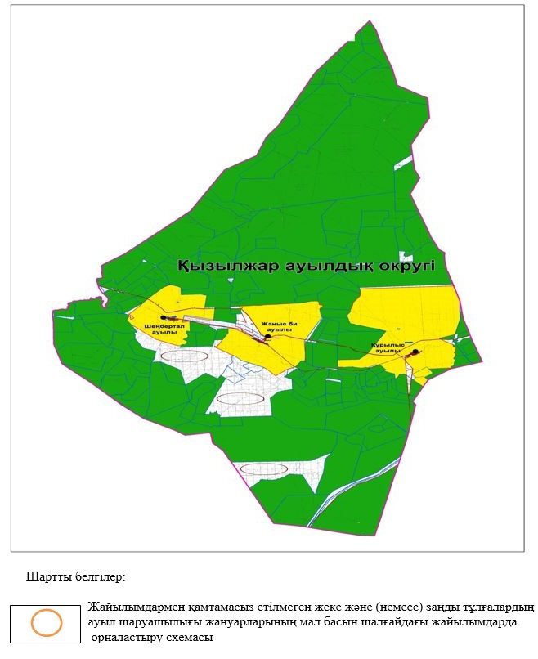

Қызылжар ауылдық округінде
жайылымдарды басқару және
оларды пайдалану жөніндегі
2025-2029 жылдарға
арналған жоспарға
2-қосымша
Жайылым айналымдарының қолайлы схемалары

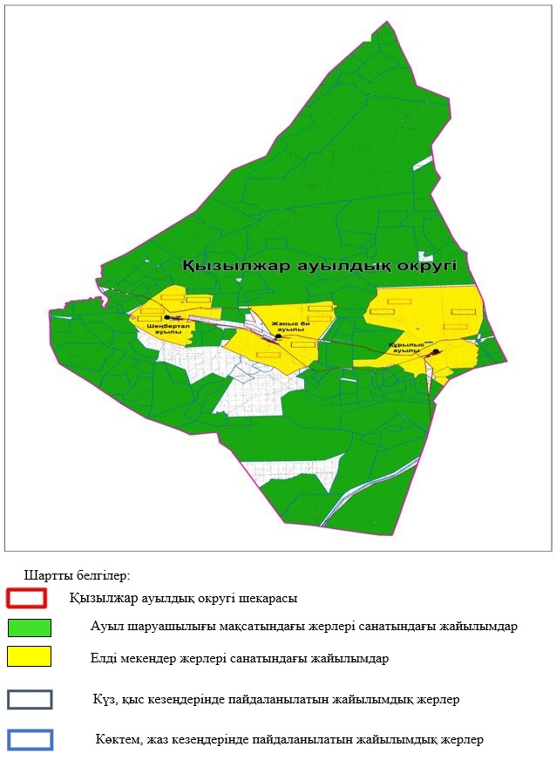

Қызылжар ауылдық округінде
жайылымдарды басқару және
оларды пайдалану жөніндегі
2025-2029 жылдарға
арналған жоспарға
3-қосымша
Жайылымдардың, оның ішінде маусымдық жайылымдардың сыртқы және ішкі шекаралары мен алаңдары, жайылымдық инфрақұрылым объектілері белгіленген картасы

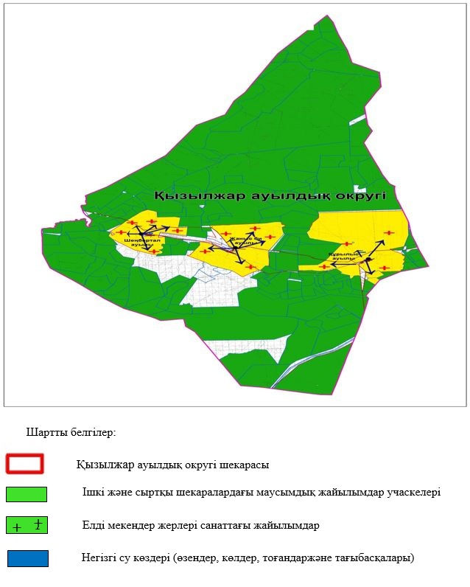

Қызылжар ауылдық округінде
жайылымдарды басқару және
оларды пайдалану жөніндегі
2025-2029 жылдарға
арналған жоспарға
4-қосымша
Жайылым пайдаланушылардың су тұтыну нормасына сәйкес жасалған су көздеріне (көлдерге, өзендерге, тоғандарға, апандарға, суару немесе суландыру арналарына, құбырлы немесе шахта құдықтарына) қол жеткізу схемасы

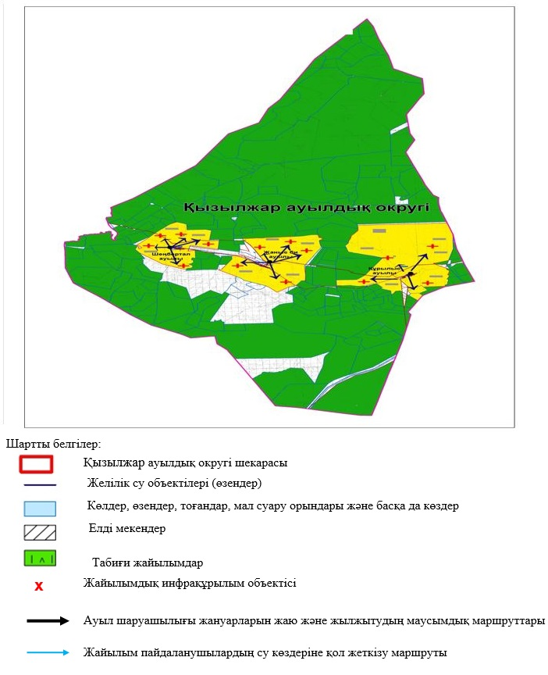

Қызылжар ауылдық округінде
жайылымдарды басқару және
оларды пайдалану жөніндегі
2025-2029 жылдарға
арналған жоспарға
5- қосымша
Жайылымдары жоқ жеке және (немесе) заңды тұлғалардың ауыл шаруашылығы жануарларының мал басын орналастыру үшін жайылымдарды қайта бөлу және оны берілетін жайылымдарға ауыстыру схемасы

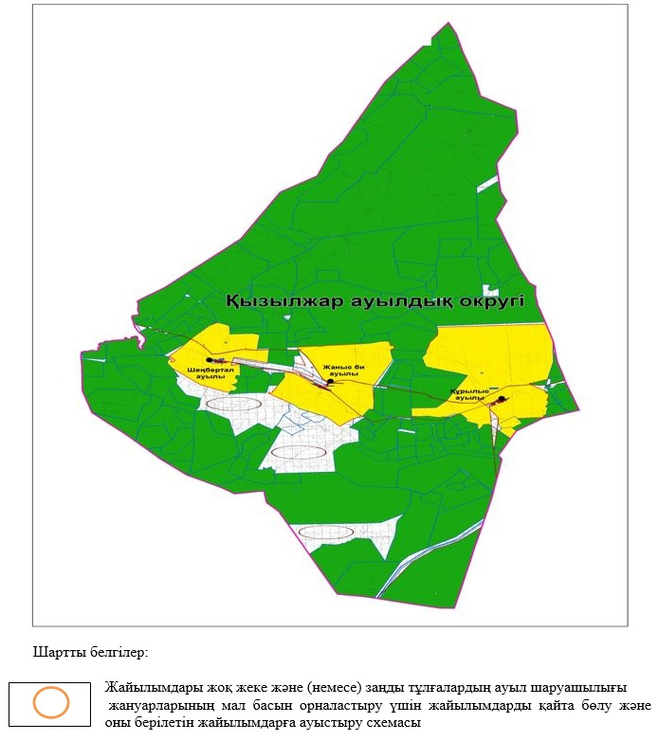

Қызылжар ауылдық округінде
жайылымдарды басқару және
оларды пайдалану жөніндегі
2025-2029 жылдарға
арналған жоспарға
6-қосымша

Қызылжар ауылдық округінде
2025-2029 жылдарға арналған
жайылымдарды және оларды
пайдалану басқару
жөніндегі жоспарға
7-қосымша
Ауыл шаруашылығы жануарларын жаюдың және айдаудың маусымдық маршруттарын белгілейтін жайылымдарды пайдалану жөніндегі күнтізбелік графигі
№ | Ауылдық округ атауы | 2025 жылғы қоршаулар саны |  |  |  | 2026 жылғы қоршаулар саны
№ | Ауылдық округ атауы | 1 | 2 | 3 | 4 | 1 | 2 | 3 | 4
1 | Қызылжар | КЖМ | ЖМ | ДҚ | ЖКМ | КЖМ | ЖМ | ЖКМ | ДҚ
Ескерту: аббревиатуралардың толық жазылуы:
КЖМ –көктемгі-жазғы маусым;
ЖКМ – жазғы-күзгі маусым;
ЖМ – жазғы маусым;
ДҚ – демалушы қоршау
Ауыл шаруашылығы жануарларын жаюдың және айдаудың маусымдық маршруттарын белгілейтін жайылымдарды пайдалану жөніндегі күнтізбелік графигі
№ | Ауылдық округ атауы | 2027 жылғы қоршаулар саны |  |  |  | 2028 жылғы қоршаулар саны
№ | Ауылдық округ атауы | 1 | 2 | 3 | 4 | 1 | 2 | 3 | 4
1 | Қызылжар | КЖМ | ЖМ | ДҚ | ЖКМ | КЖМ | ЖМ | ЖКМ | ДҚ
Ескерту: аббревиатуралардың толық жазылуы:
КЖМ –көктемгі-жазғы маусым;
ЖКМ – жазғы-күзгі маусым;
ЖМ – жазғы маусым;
ДҚ – демалушы қоршау
Ауыл шаруашылығы жануарларын жаюдың және айдаудың маусымдық маршруттарын белгілейтін жайылымдарды пайдалану жөніндегі күнтізбелік графигі
№ | Ауылдық округ атауы | 2029 жылғы қоршаулар саны
№ | Ауылдық округ атауы | 1 | 2 | 3 | 4
1 | Қызылжар | КЖМ | ЖМ | ДҚ | ЖКМ
Ескерту: аббревиатуралардың толық жазылуы:
КЖМ –көктемгі-жазғы маусым;
ЖКМ – жазғы-күзгі маусым;
ЖМ – жазғы маусым;
ДҚ – демалушы қоршау

Ырғыз аудандық мәслихатының
2025 жылғы 4 қарашадағы
№ 268 шешіміне 3 қосымша
Құмтоғай ауылдық округінде жайылымдарды басқару және оларды пайдалану жөніндегі 2025-2029 жылдарға арналған жоспар
Осы Құмтоғай ауылдық округінде жайылымдарды басқару және оларды пайдалану жөніндегі 2025-2029 жылдарға арналған жоспар (бұдан әрі - Жоспар) "Жайылымдар туралы" Қазақстан Республикасы Заңының 6–бабының 4-1) тармақшасына (бұдан әрі-Заң), "Мемлекеттік статистика туралы" Қазақстан Республикасы Заңының 16-бабы 3-тармағының 2) тармақшасына, Қазақстан Республикасы Ауылшаруашылығы министрінің 29 шілдедегі бұйрығына сәйкес әзірленді 2024 жылғы № 263 "Жайылымдарды басқару және оларды пайдалану жөніндегі үлгілік жоспарды бекіту туралы" (Нормативтік құқықтық актілерді мемлекеттік тіркеу тізілімінде № 34831 болып тіркелген) сәйкес әзірленді.
Жоспар жайылымдарды ұтымды пайдалану, жемшөпке қажеттілікті тұрақты қамтамасыз ету және жайылымдардың тозуы процестерін болғызбау мақсатында қабылданады және ауыл шаруашылығы жануарларын жаю дәстүрі ескеріледі.
Жоспар құрамында:
1) құқық белгілейтін құжаттар негізінде жер санаттары, жер учаскелерінің меншік иелері және жер пайдаланушылар бөлінісінде Құмтоғай ауылдық округі аумағында жайылымдардың орналасу схемасы (картасы) (1 қосымша);
2) жайылым айналымдарының қолайлы схемалары (2 қосымша);
3) жайылымдардың, оның ішінде маусымдық жайылымдардың сыртқы және ішкі шекаралары мен алаңдары, жайылымдық инфрақұрылым объектілері белгіленген картасы (3 қосымша);
4) жайылым пайдаланушылардың су тұтыну нормасына сәйкес жасалған су көздеріне (көлдерге, өзендерге, тоғандарға, апандарға, суару немесе суландыру арналарына, құбырлы немесе шахта құдықтарына) қол жеткізу схемасы (4 қосымша);
5) жайылымдары жоқ жеке және (немесе) заңды тұлғалардың ауыл шаруашылығы жануарларының мал басын орналастыру үшін жайылымдарды қайта бөлу және оны берілетін жайылымдарға ауыстыру схемасы (5 қосымша);
6) ауыл, ауылдық округ маңында орналасқан жайылымдармен қамтамасыз етілмеген жеке және (немесе) заңды тұлғалардың ауыл шаруашылығы жануарларының мал басын шалғайдағы жайылымдарда орналастыру схемасы (6 қосымша);
7) ауыл шаруашылығы жануарларын жаюдың жәнеайдаудың маусымдық маршруттарын белгілейтін жайылымдарды пайдалану жөніндегі күнтізбелік графигі (7 қосымша);
8) тиісті әкімшілік-аумақтық бірлікте жайылымдарды ұтымды пайдалану үшін қажетті өзге де талаптарды қамтиды.
Жоспар жайылымдарды геоботаникалық зерттеп-қараудың жай-күйі туралы мәліметтер, ветеринариялық-санитариялық объектілер туралы мәліметтер, иелерін – жайылым пайдаланушыларды, жеке және (немесе) заңды тұлғаларды көрсете отырып, ауыл шаруашылығы жануарлары мал басының саны туралы деректер, ауыл шаруашылығы жануарларының түрлері мен жыныстық жас топтары бойынша қалыптастырылған үйірлердің, отарлардың, табындардың саны туралы деректер, шалғайдағы жайылымдарда жаю үшін ауыл шаруашылығы жануарларының мал басын қалыптастыру туралы мәліметтер, екпе және аридтік жайылымдарда ауыл шаруашылығы жануарларын жаю ерекшеліктері, малды айдап өтуге арналған сервитуттар туралы мәліметтер, мемлекеттік органдар, жеке және (немесе) заңды тұлғалар берген өзге де деректер ескеріле отырып қабылданған.
Құмтоғай ауылдық округі аумағының жалпы көлемі 567 611гектар, жайылым жерлері – 145 502 гекатр, шабындық жерлері – 13964 га, 6 570 гектар - басқа алаптар.
Жер санаттары бойынша:
ауыл шаруашылығы мақсатындағы жерлер – 517 643 гектар
елді мекендердің жері – 25 684гектар;
өнеркәсіп, көлік, байланыс, ғарыш қызметі, қорғаныс, ұлттық қауіпсіздік мұқтажына арналған және ауыл шаруашылығына арналмаған өзге де жер – 6 570 га.
Табиғи жағдайлар бойынша Құмтоғай ауылдық округінің аумағы агроклиматтық көрсеткіш бойынша құрғақ далалық зонаға жатады, қатал ұзақ қыста, қысқа қалыпты ыстық жазда, қыстың және жаз температураларының күрт қарама-қайшылықтарымен, жылдық жауын-шашынның аз мөлшерімен, құрғақшылықпен сипатталады. Өсімдік жамылғысы әртүрлі, селеулі-бетегелі жусанды және бетегелі-жусанды, тобылғы-қараған бұталы өсімдіктер. Топырағы қызыл қоңыр, қоңыр, аз гумусты. Құмтоғай ауылдық округінің кей аумақтары жайпақ-еңісті жазықтан, өзендер аңғарынан, қатты жырылған жыралардан құралған. Өсімдік жамылғысы тұрақты емес және жеткіліксіз ылғалданған жағдайда, жалпы жазықтық сипатты және аздаған қанық түрлерімен ерекшеленді. Жер оты көктемгі-жазғы-күзгі жайылым ретінде қолданылады, жер бедерінің жағдайына қарай шөп шабуға да болады. Жайылымды тиімді пайдалану, тозуының алдын алу әрбір малды оған қолданылатын шөптің қажеттілігіне қарай орналастыру болып табылады. Ал Құмтоғай ауылдық округі жайылымдарына жалпы сипаттама жасайтын болсақ, олардың өнімділігі тұрақты емес, жауын-қардың аз-көптігіне қарап әр жылдарда өзгеріп отырады. Шөбінің өнімділігі жылдың ауа райының жағдайына қарай, гектарына 1,0 центнерден 3 центнерге дейін болады. Жайылым шөбінің аздығы және маусымдап пайдаланылатын жайылымдардың бытыраңқылығы себепті малды алыстағы көктемгі, жазғы және күзгі-қысқы жайылымдарға жаюды керек етеді. Кей жылдары қыстың жұмсақтығына қарай шаруашылық құрылымдардың малдары көбіне жайылымда болады.
2025 жылдың 1 қаңтарына Құмтоғай ауылдық округінде ірі қара мал 1919 бас, 5080 қой мен ешкілер, 273 бас жылқы, 0 түйе бар. Оның ішінде:
Құмтоғайауылында: ірі қара мал 1196 бас, қой мен ешкілер 3053 бас, жылқы 98 бас, түйе 0 бас.
Қарақұдық ауылында: ірі қара мал 561 бас, қой мен ешкілер 1313 бас, жылқы 89 бас, түйе 0 бас.
Қарасай ауылында: ірі қара мал 162 бас, қой мен ешкілер 714 бас, жылқы 86 бас, түйе 0 бас.
Құмтоғай ауылдық округінің шаруа қожалықтарындағы мал басы: ірі қара мал 3 648 бас, қой мен ешкілер 16 750 бас, жылқы 2618 бас, түйе 0 басты құрайды.
Шаруа қожалықтарының жайылым алаңы 108657 гектарды құрайды.
Құмтоғайауылдық округінде 1 мал дәрігерлік пункті, 3 мал көміндісі бар.
Жайылымдық жемшөп жануарлар рационының едәуір бөлігін құрайды. Шөпте азыққа қарағанда әлдеқайда көп қоректік заттар бар. Малды жайылымда ұстау жақсы дамуына ықпал етеді және жануарлардың өсуін күшейтеді, сау төл алу үшін қолайлы жағдайлар жасалады. Құмтоғай ауылдық округінде табиғи жайылымдардың маусымдық сипаты айқын байқалады. Құмтоғайауылдық округі аумағында мәдени жәнеаридтік жайылымдар жоқ. Барлық жайылымдар саны мен мөлшері жайылымның шығымдылығына, мал санына және жасыл шөпті азықтандыру нормаларына байланысты учаскелерге (қоршауларға) бөлінеді. Құмтоғай ауылдық округі маңындағы жайылымдарды тыныстандырып, демалдыру үшін маусымдық жайылымдарды көшпелі жолмен дәстүрлі пайдаланған жөн, ал алыс маусымдық жайылымдарда алдын ала белгіленген учаскелерде мал жаю керек. Жайылымдарды тиімді пайдалану оны пайдалану мерзімінің түрлі схемасын кезектестіру жолымен жүргізіледі. Жайылым айналымы деп табиғи жайылымдарды бір жылдан бастап жақсартуға бағытталған немесе оның өнімділігін төмендетпей бірнеше жылдан кейін қайталанатын шаралар жүйесі түсініледі. Жалпы, жайылым айналымы мен қоршаған ортаны пайдалану жүйесін қолдану, маусымдар бойынша кезектестіру, өсімдіктердің өнімділігін сақтауға мүмкіндік береді.
Құмтоғай ауылдық округіндегі кең таралған бетеге, селеу, жусан мен әртүрлі шөптерден тұратын жайылымдар үшін барынша қолайлысы жыл сайын ретімен, жылдың барлық маусымында мал жайып, кезек-кезек 4-белдеулі жайылым айналымын жасау. Әрбір малды қоршап бағатын учаскелер жыл бойы тек бір маусым пайдалануы тиіс, егер учаске көктемде пайдаланылса, келесі жылы бұл учаске жазда, ал келесі жылы күзде пайдалануы тиіс. Тек осы жағдайда ғана жайылымдық өсімдіктердің тұқым тастауы мүмкін және азып тозған учаскелер бұрынғы өнімділігін қалпына келтіре алады.
Жайылымдық процесті реттеу, жайылымның айдау кезектілігі, тыңайтқыштар, өсімдіктерді себу жайылымдардың жалпы өнімділігін арттырады және олардың сақталуын қамтамасыз етеді.
Құмтоғай ауылдық округі бойынша ауылшаруашылығы малдарын қамтамасыз ету үшін барлығы 296 151 гектар жайылымдық жерлер бар. Елді мекен шегінде 25 479гектар жайылым бар. Құмтоғайауылдық округінде мал айдауға арналған сервитуттар орнатылмаған. Жоғарыда баяндалғанның негізінде, Қазақстан Республикасының "Жайылымдар туралы" Заңының 15 бабына сәйкес жергілікті халықтың мұқтаждығы үшін Құмтоғай ауылы, жайылымдық алқаптарын қажеттілік туындамайды.

Құмтоғай ауылдық округінде
жайылымдарды басқару және
оларды пайдалану жөніндегі
2025-2029 жылдарға
арналған жоспарға
1 қосымша
Құмтоғай ауылдық округінің аумағында құқық белгілейтін құжаттар негізінде жер санаттары, жер учаскелерінің меншік иелері және жер пайдаланушылар бөлінісінде жайылымдардың орналасу схемасы (картасы)

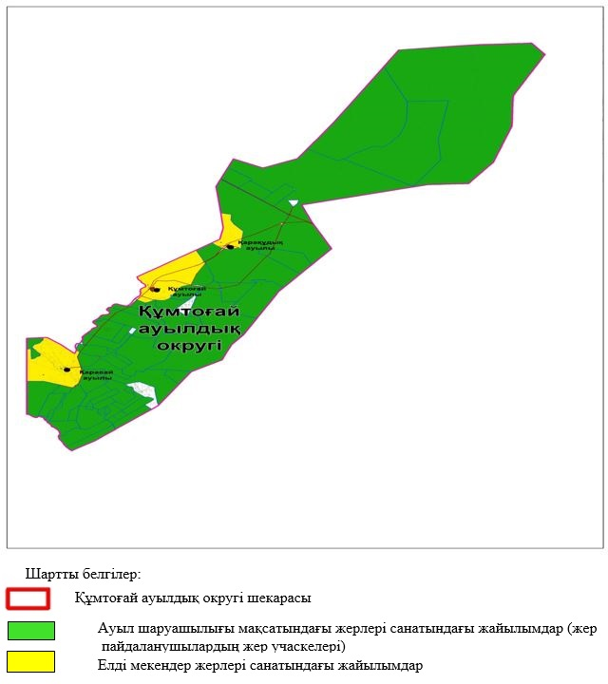

Құмтоғай ауылдық округінде
жайылымдарды басқару және
оларды пайдалану жөніндегі
2025-2029 жылдарға
арналған жоспарға
2-қосымша
Жайылым айналымдарының қолайлы схемалары

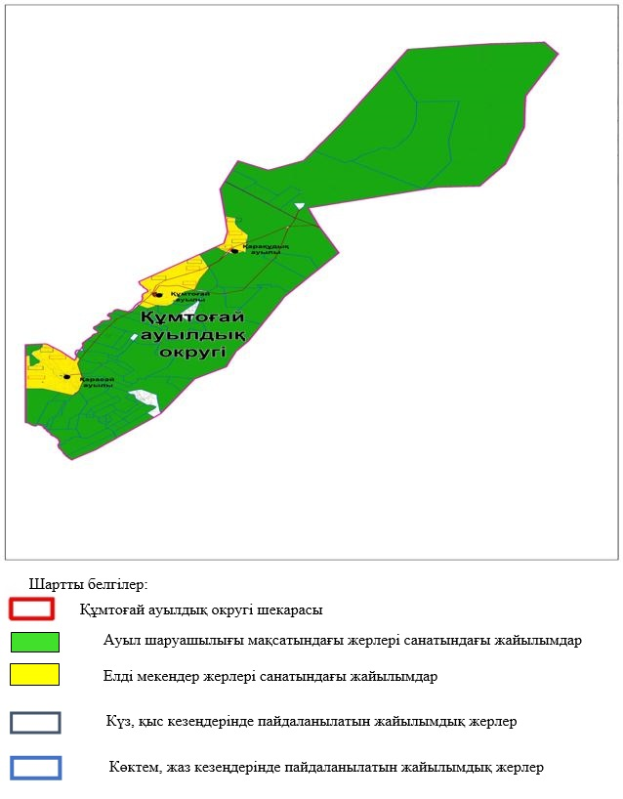

Құмтоғай ауылдық округінде
жайылымдарды басқару және
оларды пайдалану жөніндегі
2025-2029 жылдарға
арналған жоспарға
3-қосымша
Жайылымдардың, оның ішінде маусымдық жайылымдардың сыртқы және ішкі шекаралары мен алаңдары, жайылымдық инфрақұрылым объектілері белгіленген картасы

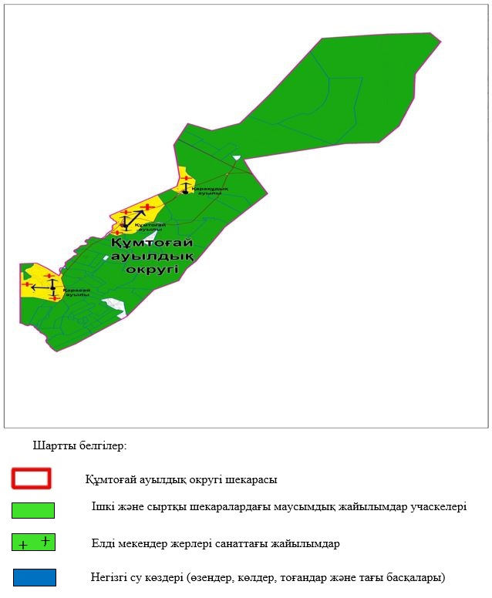

Құмтоғай ауылдық округінде
жайылымдарды басқару және
оларды пайдалану жөніндегі
2025-2029 жылдарға
арналған жоспарға
4-қосымша
Жайылым пайдаланушылардың су тұтыну нормасына сәйкес жасалған су көздеріне (көлдерге, өзендерге, тоғандарға, апандарға, суару немесе суландыру арналарына, құбырлы немесе шахта құдықтарына) қол жеткізу схемасы

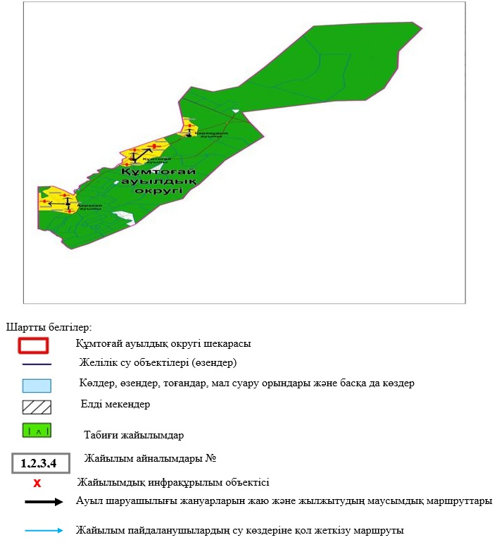

Құмтоғай ауылдық округінде
жайылымдарды басқару және
оларды пайдалану жөніндегі
2025-2029 жылдарға
арналған жоспарға
5-қосымша
Жайылымдары жоқ жеке және (немесе) заңды тұлғалардың ауыл шаруашылығы жануарларының мал басын орналастыру үшін жайылымдарды қайта бөлу және оны берілетін жайылымдарға ауыстыру схемасы

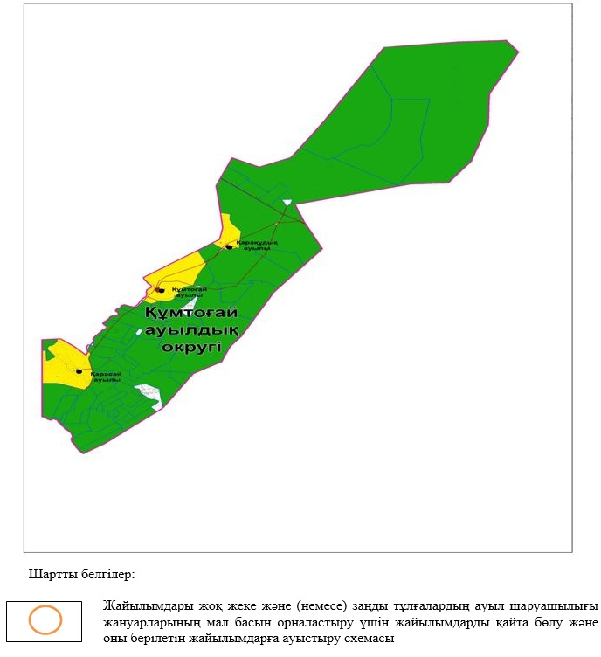

Құмтоғай ауылдық округінде
жайылымдарды басқару және
оларды пайдалану жөніндегі
2025-2029 жылдарға
арналған жоспарға
6-қосымша
Ауылда, ауылдық округ маңында орналасқан жайылымдармен қамтамасыз етілмеген жеке және (немесе) заңды тұлғалардың ауыл шаруашылығы жануарларының мал басын шалғайдағы жайылымдарға орналастыру схемасы

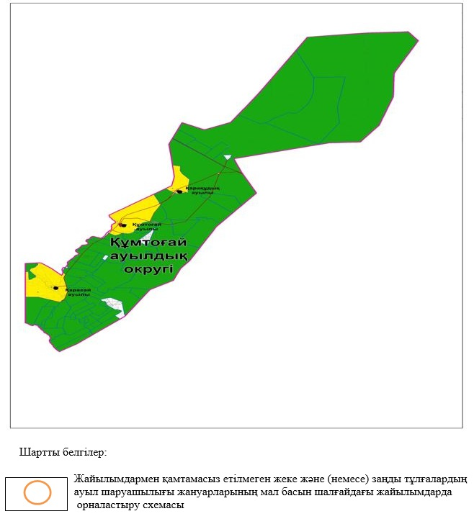

Құмтоғай ауылдық округінде
жайылымдарды басқару және
оларды пайдалану жөніндегі
2025-2029 жылдарға
арналған жоспарға
7 қосымша
Ауыл шаруашылығы жануарларын жаюдың және айдаудың маусымдық маршруттарын белгілейтін жайылымдарды пайдалану жөніндегі күнтізбелік графигі
№ | Ауылдық округ атауы | 2025 жылғы қоршаулар саны |  |  |  | 2026 жылғы қоршаулар саны
№ | Ауылдық округ атауы | 1 | 2 | 3 | 4 | 1 | 2 | 3 | 4
1 | Құмтоғай | КЖМ | ЖМ | ДҚ | ЖКМ | КЖМ | ЖМ | ЖКМ | ДҚ
Ескерту: аббревиатуралардың толық жазылуы:
КЖМ – көктемгі-жазғы маусым;
ЖКМ – жазғы-күзгі маусым;
ЖМ – жазғы маусым;
ДҚ – демалушы қоршау
Ауыл шаруашылығы жануарларын жаюдың және айдаудың маусымдық маршруттарын белгілейтін жайылымдарды пайдалану жөніндегі күнтізбелік графигі
№ | Ауылдық округ атауы | 2027 жылғы қоршаулар саны |  |  |  | 2028 жылғы қоршаулар саны
№ | Ауылдық округ атауы | 1 | 2 | 3 | 4 | 1 | 2 | 3 | 4
1 | Құмтоғай | КЖМ | ЖМ | ДҚ | ЖКМ | КЖМ | ЖМ | ЖКМ | ДҚ
Ескерту: аббревиатуралардың толық жазылуы:
КЖМ –көктемгі-жазғы маусым;
ЖКМ – жазғы-күзгі маусым;
ЖМ – жазғы маусым;
ДҚ – демалушы қоршау
Ауыл шаруашылығы жануарларын жаюдың және айдаудың маусымдық маршруттарын белгілейтін жайылымдарды пайдалану жөніндегі күнтізбелік графигі
№ | Ауылдық округ атауы | 2029 жылғы қоршаулар саны
№ | Ауылдық округ атауы | 1 | 2 | 3 | 4
1 | Құмтоғай | КЖМ | ЖМ | ДҚ | ЖКМ
Ескерту: аббревиатуралардың толық жазылуы:
КЖМ –көктемгі-жазғы маусым;
ЖКМ – жазғы-күзгі маусым;
ЖМ – жазғы маусым;
ДҚ – демалушы қоршау

Ырғыз аудандық мәслихатының
2025 жылғы 4 қарашадағы
№ 268 шешіміне 4 қосымша
Тәуіп ауылдық округінде жайылымдарды басқару және оларды пайдалану жөніндегі 2025-2029 жылдарға арналған жоспар
Осы Тәуіп ауылдық округінде жайылымдарды басқару және оларды пайдалану жөніндегі 2025-2029 жылдарға арналған жоспар (бұдан әрі - Жоспар) "Жайылымдар туралы" Қазақстан Республикасы Заңының 6–бабының 4-1) тармақшасына (бұдан әрі-Заң), "Мемлекеттік статистика туралы" Қазақстан Республикасы Заңының 16-бабы 3-тармағының 2) тармақшасына, Қазақстан Республикасы Ауылшаруашылығы министрінің 29 шілдедегі бұйрығына сәйкес әзірленді 2024 жылғы № 263 "Жайылымдарды басқару және оларды пайдалану жөніндегі үлгілік жоспарды бекіту туралы" (Нормативтік құқықтық актілерді мемлекеттік тіркеу тізілімінде № 34831 болып тіркелген) сәйкес әзірленді.
Жоспар жайылымдарды ұтымды пайдалану, жемшөпке қажеттілікті тұрақты қамтамасыз ету және жайылымдардың тозуы процестерін болғызбау мақсатында қабылданады және ауыл шаруашылығы жануарларын жаю дәстүрі ескеріледі.
Жоспар құрамында:
1) құқық белгілейтін құжаттар негізінде жер санаттары, жер учаскелерінің меншік иелері және жер пайдаланушылар бөлінісінде Тәуіп ауылдық округі аумағында жайылымдардың орналасу схемасы (картасы) (1 қосымша);
2) жайылым айналымдарының қолайлы схемалары (2 қосымша);
3) жайылымдардың, оның ішінде маусымдық жайылымдардың сыртқы және ішкі шекаралары мен алаңдары, жайылымдық инфрақұрылым объектілері белгіленген картасы (3 қосымша);
4) жайылым пайдаланушылардың су тұтыну нормасына сәйкес жасалған су көздеріне (көлдерге, өзендерге, тоғандарға, апандарға, суару немесе суландыру арналарына, құбырлы немесе шахта құдықтарына) қол жеткізу схемасы (4 қосымша);
5) жайылымдары жоқ жеке және (немесе) заңды тұлғалардың ауыл шаруашылығы жануарларының мал басын орналастыру үшін жайылымдарды қайта бөлу және оны берілетін жайылымдарға ауыстыру схемасы (5 қосымша);
6) ауыл, ауылдық округ маңында орналасқан жайылымдармен қамтамасыз етілмеген жеке және (немесе) заңды тұлғалардың ауыл шаруашылығы жануарларының мал басын шалғайдағы жайылымдарда орналастыру схемасы (6 қосымша);
7) ауыл шаруашылығы жануарларын жаюдың жәнеайдаудың маусымдық маршруттарын белгілейтін жайылымдарды пайдалану жөніндегі күнтізбелік графигі (7 қосымша);
8) тиісті әкімшілік-аумақтық бірлікте жайылымдарды ұтымды пайдалану үшін қажетті өзге де талаптарды қамтиды.
Жоспар жайылымдарды геоботаникалық зерттеп-қараудың жай-күйі туралы мәліметтер, ветеринариялық-санитариялық объектілер туралы мәліметтер, иелерін – жайылым пайдаланушыларды, жеке және (немесе) заңды тұлғаларды көрсете отырып, ауыл шаруашылығы жануарлары мал басының саны туралы деректер, ауыл шаруашылығы жануарларының түрлері мен жыныстық жас топтары бойынша қалыптастырылған үйірлердің, отарлардың, табындардың саны туралы деректер, шалғайдағы жайылымдарда жаю үшін ауыл шаруашылығы жануарларының мал басын қалыптастыру туралы мәліметтер, екпе және аридтік жайылымдарда ауыл шаруашылығы жануарларын жаю ерекшеліктері, малды айдап өтуге арналған сервитуттар туралы мәліметтер, мемлекеттік органдар, жеке және (немесе) заңды тұлғалар берген өзге де деректер ескеріле отырып қабылданған.
Тәуіп ауылдық округі аумағының жалпы көлемі 389 934гектар, жайылым жерлері – 89221 гекатр, шабындық жерлері – 9507 га..
Жер санаттары бойынша:
ауыл шаруашылығы мақсатындағы жерлер – 94106 гектар;
елді мекендердің жері – 17692 гектар;.
өнеркәсіп, көлік, байланыс, ғарыш қызметі, қорғаныс, ұлттық қауіпсіздік мұқтажына арналған және ауыл шаруашылығына арналмаған өзге де жер – 4 645 га.
Тәуіп ауылдық округі. Округте Құйлысауылы1елді мекен бар.
Табиғи жағдайлар бойынша Тәуіп ауылдық округінің аумағы агроклиматтық көрсеткіш бойынша құрғақ далалық зонаға жатады, қатал ұзақ қыста, қысқа қалыпты ыстық жазда, қыстың және жаз температураларының күрт қарама-қайшылықтарымен, жылдық жауын-шашынның аз мөлшерімен, құрғақшылықпен сипатталады. Өсімдік жамылғысы әртүрлі, селеулі-бетегелі жусанды және бетегелі-жусанды, тобылғы-қараған бұталы өсімдіктер. Топырағы қызыл қоңыр, қоңыр, аз гумусты. Тәуіп ауылдық округінің кей аумақтары жайпақ-еңісті жазықтан, өзендер аңғарынан, қатты жырылған жыралардан құралған. Өсімдік жамылғысы тұрақты емес және жеткіліксіз ылғалданған жағдайда, жалпы жазықтық сипатты және аздаған қанық түрлерімен ерекшеленді. Жер оты көктемгі-жазғы-күзгі жайылым ретінде қолданылады, жер бедерінің жағдайына қарай шөп шабуға да болады. Жайылымды тиімді пайдалану, тозуының алдын алу әрбір малды оған қолданылатын шөптің қажеттілігіне қарай орналастыру болып табылады. Ал Тәуіп ауылдық округі жайылымдарына жалпы сипаттама жасайтын болсақ, олардың өнімділігі тұрақты емес, жауын-қардың аз-көптігіне қарап әр жылдарда өзгеріп отырады. Шөбінің өнімділігі жылдың ауа райының жағдайына қарай, гектарына 1,0 центнерден 3 центнерге дейін болады. Жайылым шөбінің аздығы және маусымдап пайдаланылатын жайылымдардың бытыраңқылығы себепті малды алыстағы көктемгі, жазғы және күзгі-қысқы жайылымдарға жаюды керек етеді. Кей жылдары қыстың жұмсақтығына қарай шаруашылық құрылымдардың малдары көбіне жайылымда болады.
2025 жылдың 1 қаңтарына Тәуіп ауылдық округінде ірі қара мал 2 371 бас, 5740 қой мен ешкілер, 736 бас жылқы, 0 түйе бар.
Тәуіп ауылдық округінің шаруа қожалықтарындағы мал басы: ірі қара мал 4008 бас, қой мен ешкілер 1296 бас, жылқы 1441 бас, түйе 87 басты құрайды.
Шаруа қожалықтарының жайылым алаңы 85 995гектарды құрайды.
Тәуіп ауылдық округінде 1 мал дәрігерлік пункті, 1 мал көміндісі бар.
Жайылымдық жемшөп жануарлар рационының едәуір бөлігін құрайды. Шөпте азыққа қарағанда әлдеқайда көп қоректік заттар бар. Малды жайылымда ұстау жақсы дамуына ықпал етеді және жануарлардың өсуін күшейтеді, сау төл алу үшін қолайлы жағдайлар жасалады. Тәуіп ауылдық округінде табиғи жайылымдардың маусымдық сипаты айқын байқалады. Тәуіп ауылдық округі аумағында мәдени жәнеаридтік жайылымдар жоқ. Барлық жайылымдар саны мен мөлшері жайылымның шығымдылығына, мал санына және жасыл шөпті азықтандыру нормаларына байланысты учаскелерге (қоршауларға) бөлінеді. Тәуіп ауылдық округі маңындағы жайылымдарды тыныстандырып, демалдыру үшін маусымдық жайылымдарды көшпелі жолмен дәстүрлі пайдаланған жөн, ал алыс маусымдық жайылымдарда алдын ала белгіленген учаскелерде мал жаю керек. Жайылымдарды тиімді пайдалану оны пайдалану мерзімінің түрлі схемасын кезектестіру жолымен жүргізіледі. Жайылым айналымы деп табиғи жайылымдарды бір жылдан бастап жақсартуға бағытталған немесе оның өнімділігін төмендетпей бірнеше жылдан кейін қайталанатын шаралар жүйесі түсініледі. Жалпы, жайылым айналымы мен қоршаған ортаны пайдалану жүйесін қолдану, маусымдар бойынша кезектестіру, өсімдіктердің өнімділігін сақтауға мүмкіндік береді.
Тәуіп ауылдық округіндегі кең таралған бетеге, селеу, жусан мен әртүрлі шөптерден тұратын жайылымдар үшін барынша қолайлысы жыл сайын ретімен, жылдың барлық маусымында мал жайып, кезек-кезек 4-белдеулі жайылым айналымын жасау. Әрбір малды қоршап бағатын учаскелер жыл бойы тек бір маусым пайдалануы тиіс, егер учаске көктемде пайдаланылса, келесі жылы бұл учаске жазда, ал келесі жылы күзде пайдалануы тиіс. Тек осы жағдайда ғана жайылымдық өсімдіктердің тұқым тастауы мүмкін және азып тозған учаскелер бұрынғы өнімділігін қалпына келтіре алады.
Жайылымдық процесті реттеу, жайылымның айдау кезектілігі, тыңайтқыштар, өсімдіктерді себу жайылымдардың жалпы өнімділігін арттырады және олардың сақталуын қамтамасыз етеді.
Тәуіп ауылдық округі бойынша ауылшаруашылығы малдарын қамтамасыз ету үшін барлығы 89 221 гектар жайылымдық жерлер бар. Елді мекен шегінде 17 587 гектар жайылым бар.
Тәуіп ауылдық округінде мал айдауға арналған сервитуттар орнатылмаған.
Жоғарыда баяндалғанның негізінде, Қазақстан Республикасының "Жайылымдар туралы" Заңының 15 бабына сәйкес жергілікті халықтың мұқтаждығы үшін Тәуіп ауылы, жайылымдық алқаптарын қажеттілік туындамайды.

Тәуіп ауылдық округінде
жайылымдарды басқару және
оларды пайдалану жөніндегі
2025-2029 жылдарға
арналған жоспарға
1 қосымша
Тәуіп ауылдық округінің аумағында құқық белгілейтін құжаттар негізінде жер санаттары, жер учаскелерінің меншік иелері және жер пайдаланушылар бөлінісінде жайылымдардың орналасу схемасы (картасы)

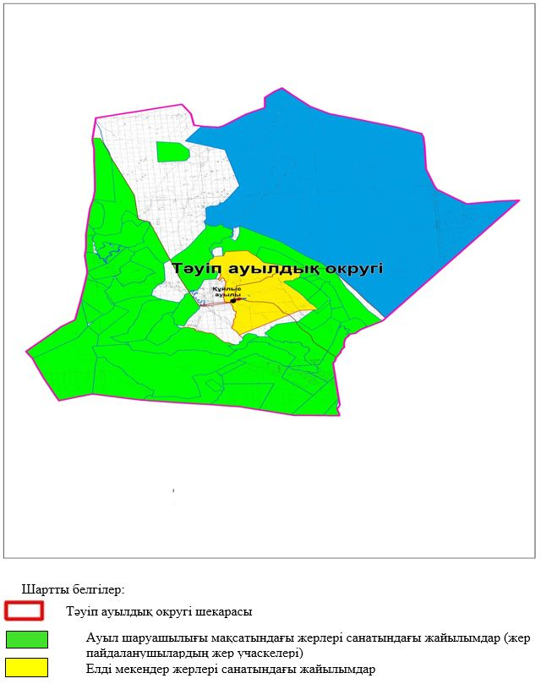

Тәуіп ауылдық округінде
жайылымдарды басқару және
оларды пайдалану жөніндегі
2025-2029 жылдарға
арналған жоспарға
2-қосымша
Жайылым айналымдарының қолайлы схемалары

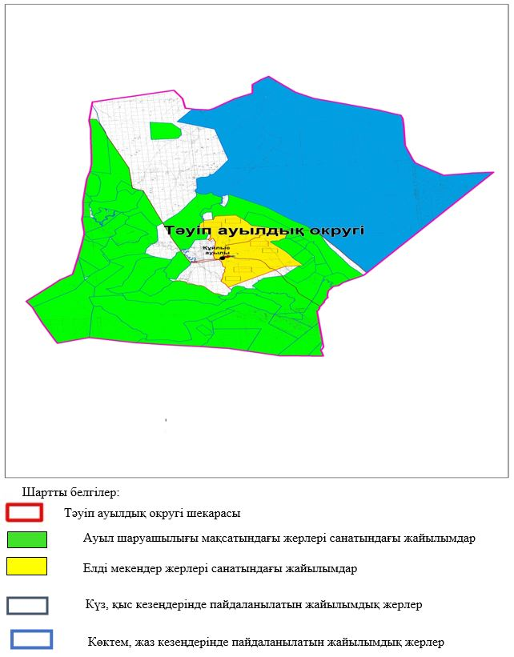

Тәуіп ауылдық округінде
жайылымдарды басқару және
оларды пайдалану жөніндегі
2025-2029 жылдарға
арналған жоспарға
3-қосымша
Жайылымдардың, оның ішінде маусымдық жайылымдардың сыртқы және ішкі шекаралары мен алаңдары, жайылымдық инфрақұрылым объектілері белгіленген картасы

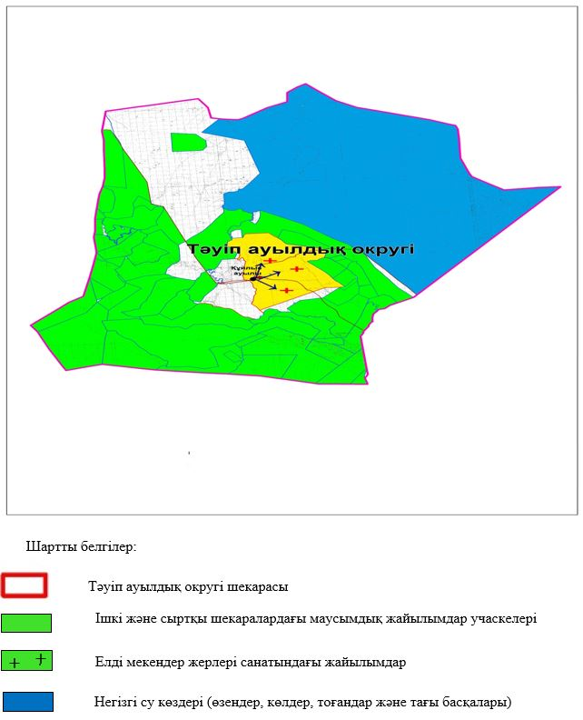

Тәуіп ауылдық округінде
жайылымдарды басқару және
оларды пайдалану жөніндегі
2025-2029 жылдарға
арналған жоспарға
4-қосымша
Жайылым пайдаланушылардың су тұтыну нормасына сәйкес жасалған су көздеріне (көлдерге, өзендерге, тоғандарға, апандарға, суару немесе суландыру арналарына, құбырлы немесе шахта құдықтарына) қол жеткізу схемасы

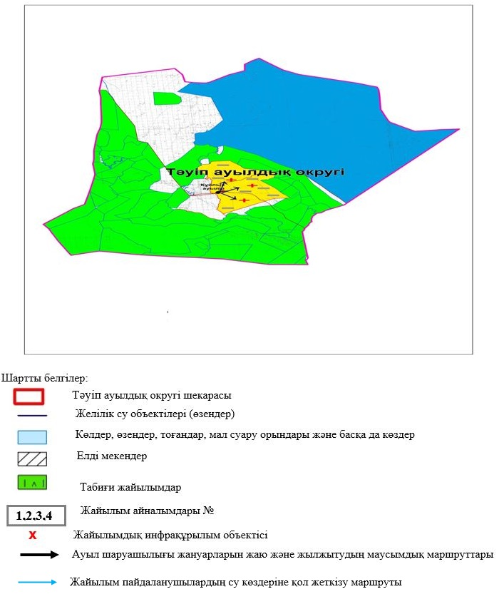

Тәуіп ауылдық округінде
жайылымдарды басқару және
оларды пайдалану жөніндегі
2025-2029 жылдарға
арналған жоспарға
5-қосымша
Жайылымдары жоқ жеке және (немесе) заңды тұлғалардың ауыл шаруашылығы жануарларының мал басын орналастыру үшін жайылымдарды қайта бөлу және оны берілетін жайылымдарға ауыстыру схемасы

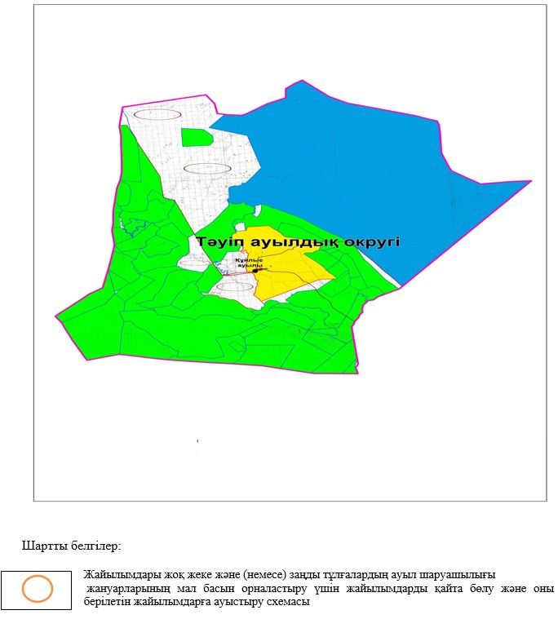

Тәуіп ауылдық округінде
жайылымдарды басқару және
оларды пайдалану жөніндегі
2025-2029 жылдарға
арналған жоспарға
6-қосымша
Ауылда, ауылдық округ маңындаорналасқан жайылымдармен қамтамасыз етілмеген жеке және (немесе) заңды тұлғалардың ауыл шаруашылығы жануарларының мал басын шалғайдағы жайылымдарға орналастыру схемасы

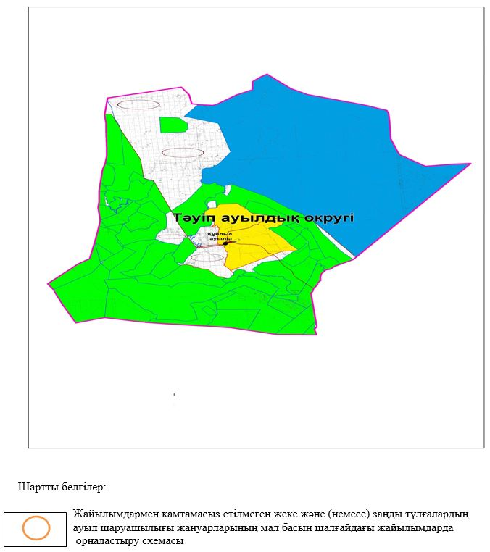

Тәуіп ауылдық округінде
жайылымдарды басқару және
оларды пайдалану жөніндегі
2025-2029 жылдарға
арналған жоспарға
7 қосымша
Ауыл шаруашылығы жануарларын жаюдың және айдаудың маусымдық маршруттарын белгілейтін жайылымдарды пайдалану жөніндегі күнтізбелік графигі
№ | Ауылдық округ атауы | 2025 жылғы қоршаулар саны |  |  |  | 2026 жылғы қоршаулар саны
№ | Ауылдық округ атауы | 1 | 2 | 3 | 4 | 1 | 2 | 3 | 4
1 | Тәуіп | КЖМ | ЖМ | ДҚ | ЖКМ | КЖМ | ЖМ | ЖКМ | ДҚ
Ескерту: аббревиатуралардың толық жазылуы:
КЖМ –көктемгі-жазғы маусым;
ЖКМ – жазғы-күзгі маусым;
ЖМ – жазғы маусым;
ДҚ – демалушы қоршау
Ауыл шаруашылығы жануарларын жаюдың және айдаудың маусымдық маршруттарын белгілейтін жайылымдарды пайдалану жөніндегі күнтізбелік графигі
№ | Ауылдық округ атауы | 2027 жылғы қоршаулар саны |  |  |  | 2028 жылғы қоршаулар саны
№ | Ауылдық округ атауы | 1 | 2 | 3 | 4 | 1 | 2 | 3 | 4
1 | Тәуіп | КЖМ | ЖМ | ДҚ | ЖКМ | КЖМ | ЖМ | ЖКМ | ДҚ
Ескерту: аббревиатуралардың толық жазылуы:
КЖМ –көктемгі-жазғы маусым;
ЖКМ – жазғы-күзгі маусым;
ЖМ – жазғы маусым;
ДҚ – демалушы қоршау
Ауыл шаруашылығы жануарларын жаюдың және айдаудың маусымдық маршруттарын белгілейтін жайылымдарды пайдалану жөніндегі күнтізбелік графигі
№ | Ауылдық округ атауы | 2029 жылғы қоршаулар саны
№ | Ауылдық округ атауы | 1 | 2 | 3 | 4
1 | Тәуіп | КЖМ | ЖМ | ДҚ | ЖКМ
Ескерту: аббревиатуралардың толық жазылуы:
КЖМ –көктемгі-жазғы маусым;
ЖКМ – жазғы-күзгі маусым;
ЖМ – жазғы маусым;
ДҚ – демалушы қоршау

Ырғыз аудандық мәслихатының
2025 жылғы 4 қарашадағы
№ 268 шешіміне 5 қосымша
Нұра ауылдық округінде жайылымдарды басқару және оларды пайдалану жөніндегі 2025-2029 жылдарға арналған жоспар
Осы Нұра ауылдық округінде жайылымдарды басқару және оларды пайдалану жөніндегі 2025-2029 жылдарға арналған жоспар (бұдан әрі - Жоспар) "Жайылымдар туралы" Қазақстан Республикасы Заңының 6–бабының 4-1) тармақшасына (бұдан әрі-Заң), "Мемлекеттік статистика туралы" Қазақстан Республикасы Заңының 16-бабы 3-тармағының 2) тармақшасына, Қазақстан Республикасы Ауылшаруашылығы министрінің 29 шілдедегі бұйрығына сәйкес әзірленді 2024 жылғы № 263 "Жайылымдарды басқару және оларды пайдалану жөніндегі үлгілік жоспарды бекіту туралы" (Нормативтік құқықтық актілерді мемлекеттік тіркеу тізілімінде № 34831 болып тіркелген) сәйкес әзірленді.
Жоспар жайылымдарды ұтымды пайдалану, жемшөпке қажеттілікті тұрақты қамтамасыз ету және жайылымдардың тозуы процестерін болғызбау мақсатында қабылданады және ауыл шаруашылығы жануарларын жаю дәстүрі ескеріледі.
Жоспар құрамында:
1) құқық белгілейтін құжаттар негізінде жер санаттары, жер учаскелерінің меншік иелері және жер пайдаланушылар бөлінісінде Нұра ауылдық округі аумағында жайылымдардың орналасу схемасы (картасы) (1 қосымша);
2) жайылым айналымдарының қолайлы схемалары (2 қосымша);
3) жайылымдардың, оның ішінде маусымдық жайылымдардың сыртқы және ішкі шекаралары мен алаңдары, жайылымдық инфрақұрылым объектілері белгіленген картасы (3 қосымша);
4) жайылым пайдаланушылардың су тұтыну нормасына сәйкес жасалған су көздеріне (көлдерге, өзендерге, тоғандарға, апандарға, суару немесе суландыру арналарына, құбырлы немесе шахта құдықтарына) қол жеткізу схемасы (4 қосымша);
5) жайылымдары жоқ жеке және (немесе) заңды тұлғалардың ауыл шаруашылығы жануарларының мал басын орналастыру үшін жайылымдарды қайта бөлу және оны берілетін жайылымдарға ауыстыру схемасы (5 қосымша);
6) ауыл, ауылдық округ маңында орналасқан жайылымдармен қамтамасыз етілмеген жеке және (немесе) заңды тұлғалардың ауыл шаруашылығы жануарларының мал басын шалғайдағы жайылымдарда орналастыру схемасы (6 қосымша);
7) ауыл шаруашылығы жануарларын жаюдың жәнеайдаудың маусымдық маршруттарын белгілейтін жайылымдарды пайдалану жөніндегі күнтізбелік графигі (7 қосымша);
8) тиісті әкімшілік-аумақтық бірлікте жайылымдарды ұтымды пайдалану үшін қажетті өзге де талаптарды қамтиды.
Жоспар жайылымдарды геоботаникалық зерттеп-қараудың жай-күйі туралы мәліметтер, ветеринариялық-санитариялық объектілер туралы мәліметтер, иелерін – жайылым пайдаланушыларды, жеке және (немесе) заңды тұлғаларды көрсете отырып, ауыл шаруашылығы жануарлары мал басының саны туралы деректер, ауыл шаруашылығы жануарларының түрлері мен жыныстық жас топтары бойынша қалыптастырылған үйірлердің, отарлардың, табындардың саны туралы деректер, шалғайдағы жайылымдарда жаю үшін ауыл шаруашылығы жануарларының мал басын қалыптастыру туралы мәліметтер, екпе және аридтік жайылымдарда ауыл шаруашылығы жануарларын жаю ерекшеліктері, малды айдап өтуге арналған сервитуттар туралы мәліметтер, мемлекеттік органдар, жеке және (немесе) заңды тұлғалар берген өзге де деректер ескеріле отырып қабылданған.
Нұра ауылдық округі аумағының жалпы көлемі 623 754 гектар, жайылым жерлері – 39 778 гектар, шабындық жерлері – 24 500 га, гектар - басқа алаптар-5036 гектар.
Ерекше қорғалатын табиғи аумақтар -530978га.
Жер санаттары бойынша:
ауыл шаруашылығы мақсатындағы жерлер – 64 278 гектар;
өнеркәсіп, көлік, байланыс, ғарыш қызметі, қорғаныс, ұлттық қауіпсіздік мұқтажына арналған және ауыл шаруашылығына арналмаған өзге де жер – 2224 га;
елді мекендердің жері – 71271 гектар;
Нұра ауылдық округі. Округте 4 ауылдық елді мекен бар.
Табиғи жағдайлар бойынша Нұра ауылдық округінің аумағы агроклиматтық көрсеткіш бойынша құрғақ далалық зонаға жатады, қатал ұзақ қыста, қысқа қалыпты ыстық жазда, қыстың және жаз температураларының күрт қарама-қайшылықтарымен, жылдық жауын-шашынның аз мөлшерімен, құрғақшылықпен сипатталады. Өсімдік жамылғысы әртүрлі, селеулі-бетегелі жусанды және бетегелі-жусанды, тобылғы-қараған бұталы өсімдіктер. Топырағы қызыл қоңыр, қоңыр, аз гумусты. Нұра ауылдық округінің кей аумақтары жайпақ-еңісті жазықтан, өзендер аңғарынан, қатты жырылған жыралардан құралған. Өсімдік жамылғысы тұрақты емес және жеткіліксіз ылғалданған жағдайда, жалпы жазықтық сипатты және аздаған қанық түрлерімен ерекшеленді. Жер оты көктемгі-жазғы-күзгі жайылым ретінде қолданылады, жер бедерінің жағдайына қарай шөп шабуға да болады. Жайылымды тиімді пайдалану, тозуының алдын алу әрбір малды оған қолданылатын шөптің қажеттілігіне қарай орналастыру болып табылады. Ал Нұра ауылдық округі жайылымдарына жалпы сипаттама жасайтын болсақ, олардың өнімділігі тұрақты емес, жауын-қардың аз-көптігіне қарап әр жылдарда өзгеріп отырады. Шөбінің өнімділігі жылдың ауа райының жағдайына қарай, гектарына 1,0 центнерден 3 центнерге дейін болады. Жайылым шөбінің аздығы және маусымдап пайдаланылатын жайылымдардың бытыраңқылығы себепті малды алыстағы көктемгі, жазғы және күзгі-қысқы жайылымдарға жаюды керек етеді. Кей жылдары қыстың жұмсақтығына қарай шаруашылық құрылымдардың малдары көбіне жайылымда болады.
2025 жылдың 1 қаңтарына Нұра ауылдық округінде ірі қара мал 8 144 бас, 8660 қой мен ешкілер, 1553 бас жылқы, 146 түйе бар. Оның ішінде:
Белшер, ауылында: ірі қара мал 1 510 бас, қой мен ешкілер 1 180 бас, жылқы 378 бас, түйе 42 бас.
Дүкен ауылында: ірі қара мал 1 017 бас, қой мен ешкілер 1 394 бас, жылқы 2 130 бас, түйе 7 бас.
Мамыр ауылында: ірі қара мал 633 бас, қой мен ешкілер 1 495 бас, жылқы 63 бас, түйе 23 бас.
Нұра ауылында: ірі қара мал 4 584 бас, қой мен ешкілер 4 551 бас, жылқы 1 255 бас, түйе 74 бас.
Нұра ауылдық округінің шаруа қожалықтарындағы мал басы: ірі қара мал 3423 бас, қой мен ешкілер 73 бас, жылқы 188 бас, түйе 35 басты құрайды.
Шаруа қожалықтарының жайылым алаңы 82 058 гектарды құрайды.
Нұра ауылдық округінде 1 мал дәрігерлік пункті, 4 мал көміндісі бар.
Жайылымдық жемшөп жануарлар рационының едәуір бөлігін құрайды. Шөпте азыққа қарағанда әлдеқайда көп қоректік заттар бар. Малды жайылымда ұстау жақсы дамуына ықпал етеді және жануарлардың өсуін күшейтеді, сау төл алу үшін қолайлы жағдайлар жасалады. Нұра ауылдық округінде табиғи жайылымдардың маусымдық сипаты айқын байқалады. Нұра ауылдық округі аумағында мәдени жәнеаридтік жайылымдар жоқ. Барлық жайылымдар саны мен мөлшері жайылымның шығымдылығына, мал санына және жасыл шөпті азықтандыру нормаларына байланысты учаскелерге (қоршауларға) бөлінеді. Нұра ауылдық округі маңындағы жайылымдарды тыныстандырып, демалдыру үшін маусымдық жайылымдарды көшпелі жолмен дәстүрлі пайдаланған жөн, ал алыс маусымдық жайылымдарда алдын ала белгіленген учаскелерде мал жаю керек. Жайылымдарды тиімді пайдалану оны пайдалану мерзімінің түрлі схемасын кезектестіру жолымен жүргізіледі. Жайылым айналымы деп табиғи жайылымдарды бір жылдан бастап жақсартуға бағытталған немесе оның өнімділігін төмендетпей бірнеше жылдан кейін қайталанатын шаралар жүйесі түсініледі. Жалпы, жайылым айналымы мен қоршаған ортаны пайдалану жүйесін қолдану, маусымдар бойынша кезектестіру, өсімдіктердің өнімділігін сақтауға мүмкіндік береді.
Нұра ауылдық округіндегі кең таралған бетеге, селеу, жусан мен әртүрлі шөптерден тұратын жайылымдар үшін барынша қолайлысы жыл сайын ретімен, жылдың барлық маусымында мал жайып, кезек-кезек 4-белдеулі жайылым айналымын жасау. Әрбір малды қоршап бағатын учаскелер жыл бойы тек бір маусым пайдалануы тиіс, егер учаске көктемде пайдаланылса, келесі жылы бұл учаске жазда, ал келесі жылы күзде пайдалануы тиіс. Тек осы жағдайда ғана жайылымдық өсімдіктердің тұқым тастауы мүмкін және азып тозған учаскелер бұрынғы өнімділігін қалпына келтіре алады.
Жайылымдық процесті реттеу, жайылымның айдау кезектілігі, тыңайтқыштар, өсімдіктерді себу жайылымдардың жалпы өнімділігін арттырады және олардың сақталуын қамтамасыз етеді.
Нұра ауылдық округі бойынша ауылшаруашылығы малдарын қамтамасыз ету үшін барлығы 67 620 гектар жайылымдық жерлер бар. Елді мекен шегінде 70 212 гектар жайылым бар.
Нұра ауылдық округінде мал айдауға арналған сервитуттар орнатылмаған.
Жоғарыда баяндалғанның негізінде, Қазақстан Республикасының "Жайылымдар туралы" Заңының 15 бабына сәйкес жергілікті халықтың мұқтаждығы үшін Нұра ауылдық округінде, жайылымдық алқаптарын қажеттілік туындамайды.

Нұра ауылдық округінде
жайылымдарды басқару және
оларды пайдалану жөніндегі
2025-2029 жылдарға
арналған жоспарға
1 қосымша
Нұра ауылдық округінің аумағында құқық белгілейтін құжаттар негізінде жер санаттары, жер учаскелерінің меншік иелері және жер пайдаланушылар бөлінісінде жайылымдардың орналасу схемасы (картасы)

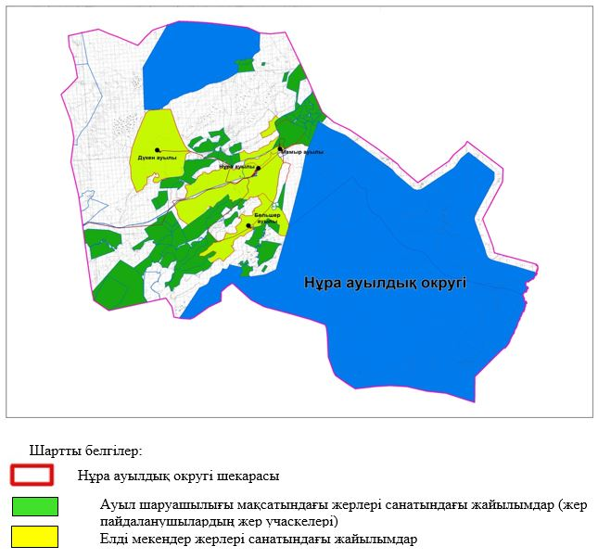

Нұра ауылдық округінде
жайылымдарды басқару және
оларды пайдалану жөніндегі
2025-2029 жылдарға
арналған жоспарға
2-қосымша
Жайылым айналымдарының қолайлы схемалары

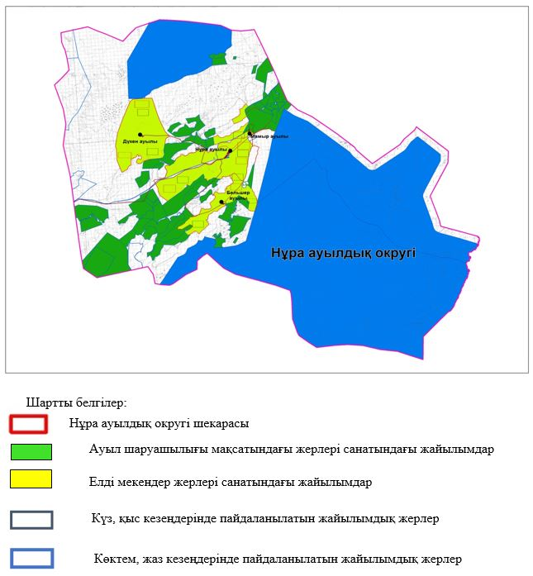

Нұра ауылдық округінде
жайылымдарды басқару және
оларды пайдалану жөніндегі
2025-2029 жылдарға
арналған жоспарға
3-қосымша
Жайылымдардың, оның ішінде маусымдық жайылымдардың сыртқы және ішкі шекаралары мен алаңдары, жайылымдық инфрақұрылым объектілері белгіленген картасы

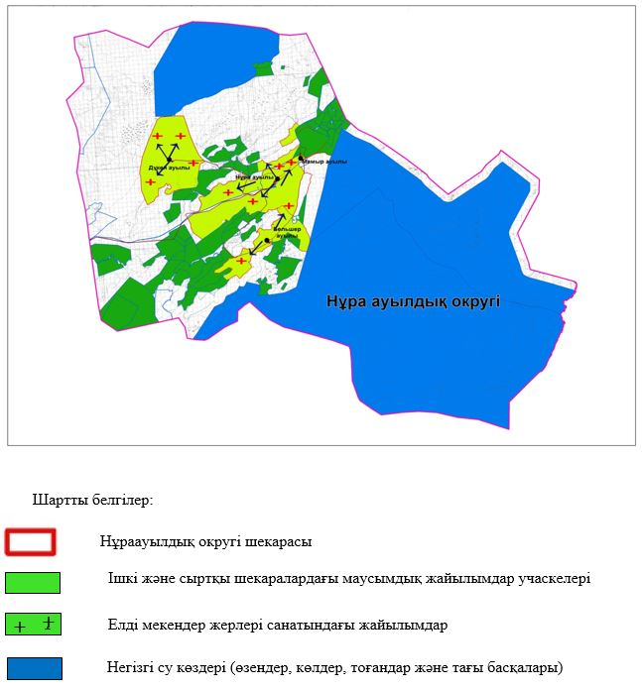

Нұра ауылдық округінде
жайылымдарды басқару және
оларды пайдалану жөніндегі
2025-2029 жылдарға
арналған жоспарға
4-қосымша
Жайылым пайдаланушылардың су тұтыну нормасына сәйкес жасалған су көздеріне (көлдерге, өзендерге, тоғандарға, апандарға, суару немесе суландыру арналарына, құбырлы немесе шахта құдықтарына) қол жеткізу схемасы

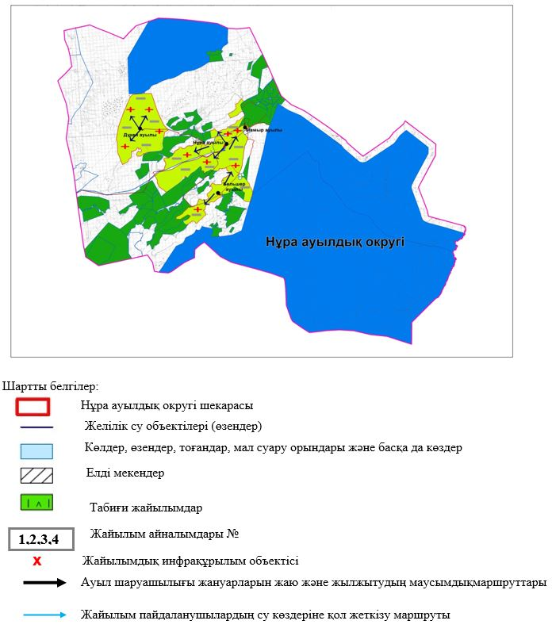

Нұра ауылдық округінде
жайылымдарды басқару және
оларды пайдалану жөніндегі
2025-2029 жылдарға
арналған жоспарға
5-қосымша
Жайылымдары жоқ жеке және (немесе) заңды тұлғалардың ауыл шаруашылығы жануарларының мал басын орналастыру үшін жайылымдарды қайта бөлу және оны берілетін жайылымдарға ауыстыру схемасы

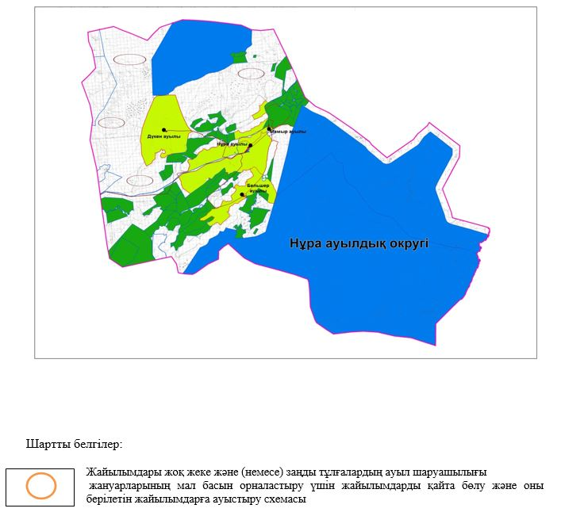

Нұра ауылдық округінде
жайылымдарды басқару және
оларды пайдалану жөніндегі
2025-2029 жылдарға
арналған жоспарға
6-қосымша
Ауылда, ауылдық округ маңында орналасқан жайылымдармен қамтамасыз етілмеген жеке және (немесе) заңды тұлғалардың ауыл шаруашылығы жануарларының мал басын шалғайдағы жайылымдарға орналастыру схемасы

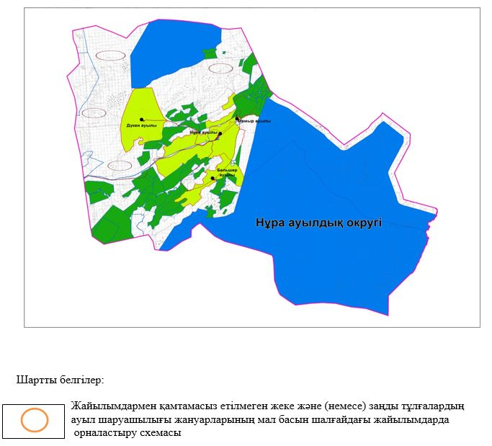

Нұра ауылдық округінде
жайылымдарды басқару және
оларды пайдалану жөніндегі
2025-2029 жылдарға
арналған жоспарға
7 қосымша
Ауыл шаруашылығы жануарларын жаюдың және айдаудың маусымдық маршруттарын белгілейтін жайылымдарды пайдалану жөніндегі күнтізбелік графигі
№ | Ауылдық округ атауы | 2025 жылғы қоршаулар саны |  |  |  | 2026 жылғы қоршаулар саны
№ | Ауылдық округ атауы | 1 | 2 | 3 | 4 | 1 | 2 | 3 | 4
1 | Нұра | КЖМ | ЖМ | ДҚ | ЖКМ | КЖМ | ЖМ | ЖКМ | ДҚ
Ескерту: аббревиатуралардың толық жазылуы:
КЖМ –көктемгі-жазғы маусым;
ЖКМ – жазғы-күзгі маусым;
ЖМ – жазғы маусым;
ДҚ – демалушы қоршау
Ауыл шаруашылығы жануарларын жаюдың және айдаудың маусымдық маршруттарын белгілейтін жайылымдарды пайдалану жөніндегі күнтізбелік графигі
№ | Ауылдық округ атауы | 2027 жылғы қоршаулар саны |  |  |  | 2028 жылғы қоршаулар саны
№ | Ауылдық округ атауы | 1 | 2 | 3 | 4 | 1 | 2 | 3 | 4
1 | Нұра | КЖМ | ЖМ | ДҚ | ЖКМ | КЖМ | ЖМ | ЖКМ | ДҚ
Ескерту: аббревиатуралардың толық жазылуы:
КЖМ –көктемгі-жазғы маусым;
ЖКМ – жазғы-күзгі маусым;
ЖМ – жазғы маусым;
ДҚ – демалушы қоршау
Ауыл шаруашылығы жануарларын жаюдың және айдаудың маусымдық маршруттарын белгілейтін жайылымдарды пайдалану жөніндегі күнтізбелік графигі
№ | Ауылдық округ атауы | 2029 жылғы қоршаулар саны
№ | Ауылдық округ атауы | 1 | 2 | 3 | 4
1 | Нұра | КЖМ | ЖМ | ДҚ | ЖКМ
Ескерту: аббревиатуралардың толық жазылуы:
КЖМ –көктемгі-жазғы маусым;
ЖКМ – жазғы-күзгі маусым;
ЖМ – жазғы маусым;
ДҚ – демалушы қоршау

Ырғыз аудандық мәслихатының
2025 жылғы 4 қарашадағы
№ 268 шешіміне 6 қосымша
Жайсаңбай ауылдық округінде жайылымдарды басқару және оларды пайдалану жөніндегі 2025-2029 жылдарға арналған жоспар
Осы Жайсаңбай ауылдық округінде жайылымдарды басқару және оларды пайдалану жөніндегі 2025-2029 жылдарға арналған жоспар (бұдан әрі - Жоспар) "Жайылымдар туралы" Қазақстан Республикасы Заңының 6–бабының 4-1) тармақшасына (бұдан әрі-Заң), "Мемлекеттік статистика туралы" Қазақстан Республикасы Заңының 16-бабы 3-тармағының 2) тармақшасына, Қазақстан Республикасы Ауылшаруашылығы министрінің 29 шілдедегі бұйрығына сәйкес әзірленді 2024 жылғы № 263 "Жайылымдарды басқару және оларды пайдалану жөніндегі үлгілік жоспарды бекіту туралы" (Нормативтік құқықтық актілерді мемлекеттік тіркеу тізілімінде № 34831 болып тіркелген) сәйкес әзірленді.
Жоспар жайылымдарды ұтымды пайдалану, жемшөпке қажеттілікті тұрақты қамтамасыз ету және жайылымдардың тозуы процестерін болғызбау мақсатында қабылданады және ауыл шаруашылығы жануарларын жаю дәстүрі ескеріледі.
Жоспар құрамында:
1) құқық белгілейтін құжаттар негізінде жер санаттары, жер учаскелерінің меншік иелері және жер пайдаланушылар бөлінісінде Жайсаңбай ауылдық округі аумағында жайылымдардың орналасу схемасы (картасы) (1 қосымша);
2) жайылым айналымдарының қолайлы схемалары (2 қосымша);
3) жайылымдардың, оның ішінде маусымдық жайылымдардың сыртқы және ішкі шекаралары мен алаңдары, жайылымдық инфрақұрылым объектілері белгіленген картасы (3 қосымша);
4) жайылым пайдаланушылардың су тұтыну нормасына сәйкес жасалған су көздеріне (көлдерге, өзендерге, тоғандарға, апандарға, суару немесе суландыру арналарына, құбырлы немесе шахта құдықтарына) қол жеткізу схемасы (4 қосымша);
5) жайылымдары жоқ жеке және (немесе) заңды тұлғалардың ауыл шаруашылығы жануарларының мал басын орналастыру үшін жайылымдарды қайта бөлу және оны берілетін жайылымдарға ауыстыру схемасы (5 қосымша);
6) ауыл, ауылдық округ маңында орналасқан жайылымдармен қамтамасыз етілмеген жеке және (немесе) заңды тұлғалардың ауыл шаруашылығы жануарларының мал басын шалғайдағы жайылымдарда орналастыру схемасы (6 қосымша);
7) ауыл шаруашылығы жануарларын жаюдың жәнеайдаудың маусымдық маршруттарын белгілейтін жайылымдарды пайдалану жөніндегі күнтізбелік графигі (7 қосымша);
8) тиісті әкімшілік-аумақтық бірлікте жайылымдарды ұтымды пайдалану үшін қажетті өзге де талаптарды қамтиды.
Жоспар жайылымдарды геоботаникалық зерттеп-қараудың жай-күйі туралы мәліметтер, ветеринариялық-санитариялық объектілер туралы мәліметтер, иелерін – жайылым пайдаланушыларды, жеке және (немесе) заңды тұлғаларды көрсете отырып, ауыл шаруашылығы жануарлары мал басының саны туралы деректер, ауыл шаруашылығы жануарларының түрлері мен жыныстық жас топтары бойынша қалыптастырылған үйірлердің, отарлардың, табындардың саны туралы деректер, шалғайдағы жайылымдарда жаю үшін ауыл шаруашылығы жануарларының мал басын қалыптастыру туралы мәліметтер, екпе және аридтік жайылымдарда ауыл шаруашылығы жануарларын жаю ерекшеліктері, малды айдап өтуге арналған сервитуттар туралы мәліметтер, мемлекеттік органдар, жеке және (немесе) заңды тұлғалар берген өзге де деректер ескеріле отырып қабылданған.
Жайсаңбай ауылдық округі аумағының жалпы көлемі 1 366 009 гектар, жайылым жерлері –517 643 гекатр, 154 189 гектар - басқа алаптар.
Жер санаттары бойынша:
ауыл шаруашылығы мақсатындағы жерлер – 177971 гектар;
елді мекендердің жері – 13964 гектар;
ерекше қорғалатын табиғи аумақтар - 502 242 га,
орман қорының-1000 га,
өнеркәсіп, көлік, байланыс, ғарыш қызметі, қорғаныс, ұлттық қауіпсіздік мұқтажына арналған және ауыл шаруашылығына арналмаған өзге де жер – 1384 га;
Табиғи жағдайлар бойынша Жайсаңбай ауылдық округінің аумағы агроклиматтық көрсеткіш бойынша құрғақ далалық зонаға жатады, қатал ұзақ қыста, қысқа қалыпты ыстық жазда, қыстың және жаз температураларының күрт қарама-қайшылықтарымен, жылдық жауын-шашынның аз мөлшерімен, құрғақшылықпен сипатталады. Өсімдік жамылғысы әртүрлі, селеулі-бетегелі жусанды және бетегелі-жусанды, тобылғы-қараған бұталы өсімдіктер. Топырағы қызыл қоңыр, қоңыр, аз гумусты. Жайсаңбай ауылдық округінің кей аумақтары жайпақ-еңісті жазықтан, өзендер аңғарынан, қатты жырылған жыралардан құралған. Өсімдік жамылғысы тұрақты емес және жеткіліксіз ылғалданған жағдайда, жалпы жазықтық сипатты және аздаған қанық түрлерімен ерекшеленді. Жер оты көктемгі-жазғы-күзгі жайылым ретінде қолданылады, жер бедерінің жағдайына қарай шөп шабуға да болады. Жайылымды тиімді пайдалану, тозуының алдын алу әрбір малды оған қолданылатын шөптің қажеттілігіне қарай орналастыру болып табылады. Ал Жайсаңбай ауылдық округі жайылымдарына жалпы сипаттама жасайтын болсақ, олардың өнімділігі тұрақты емес, жауын-қардың аз-көптігіне қарап әр жылдарда өзгеріп отырады. Шөбінің өнімділігі жылдың ауа райының жағдайына қарай, гектарына 1,0 центнерден 3 центнерге дейін болады. Жайылым шөбінің аздығы және маусымдап пайдаланылатын жайылымдардың бытыраңқылығы себепті малды алыстағы көктемгі, жазғы және күзгі-қысқы жайылымдарға жаюды керек етеді. Кей жылдары қыстың жұмсақтығына қарай шаруашылық құрылымдардың малдары көбіне жайылымда болады.
2025 жылдың 1 қаңтарына Жайсаңбай ауылдық округінде ірі қара мал 4372 бас, 9 142 қой мен ешкілер, 2600 бас жылқы, 207 түйе бар.
Жайсаңбай ауылдық округінің шаруа қожалықтарындағы мал басы: ірі қара мал 5444 бас, қой мен ешкілер 4497 бас, жылқы 2855 бас, түйе 114 басты құрайды.
Шаруа қожалықтарының жайылым алаңы 177 971 гектарды құрайды.
Жайсаңбай ауылдық округінде 1 мал дәрігерлік пункті, 1 мал көміндісі бар.
Жайылымдық жемшөп жануарлар рационының едәуір бөлігін құрайды. Шөпте азыққа қарағанда әлдеқайда көп қоректік заттар бар. Малды жайылымда ұстау жақсы дамуына ықпал етеді және жануарлардың өсуін күшейтеді, сау төл алу үшін қолайлы жағдайлар жасалады. Жайсаңбай ауылдық округінде табиғи жайылымдардың маусымдық сипаты айқын байқалады. Жайсаңбай ауылдық округі аумағында мәдени жәнеаридтік жайылымдар жоқ. Барлық жайылымдар саны мен мөлшері жайылымның шығымдылығына, мал санына және жасыл шөпті азықтандыру нормаларына байланысты учаскелерге (қоршауларға) бөлінеді. Жайсаңбайауылдық округі маңындағы жайылымдарды тыныстандырып, демалдыру үшін маусымдық жайылымдарды көшпелі жолмен дәстүрлі пайдаланған жөн, ал алыс маусымдық жайылымдарда алдын ала белгіленген учаскелерде мал жаю керек. Жайылымдарды тиімді пайдалану оны пайдалану мерзімінің түрлі схемасын кезектестіру жолымен жүргізіледі. Жайылым айналымы деп табиғи жайылымдарды бір жылдан бастап жақсартуға бағытталған немесе оның өнімділігін төмендетпей бірнеше жылдан кейін қайталанатын шаралар жүйесі түсініледі. Жалпы, жайылым айналымы мен қоршаған ортаны пайдалану жүйесін қолдану, маусымдар бойынша кезектестіру, өсімдіктердің өнімділігін сақтауға мүмкіндік береді.
Жайсаңбай ауылдық округіндегі кең таралған бетеге, селеу, жусан мен әртүрлі шөптерден тұратын жайылымдар үшін барынша қолайлысы жыл сайын ретімен, жылдың барлық маусымында мал жайып, кезек-кезек 4-белдеулі жайылым айналымын жасау. Әрбір малды қоршап бағатын учаскелер жыл бойы тек бір маусым пайдалануы тиіс, егер учаске көктемде пайдаланылса, келесі жылы бұл учаске жазда, ал келесі жылы күзде пайдалануы тиіс. Тек осы жағдайда ғана жайылымдық өсімдіктердің тұқым тастауы мүмкін және азып тозған учаскелер бұрынғы өнімділігін қалпына келтіре алады.
Жайылымдық процесті реттеу, жайылымның айдау кезектілігі, тыңайтқыштар, өсімдіктерді себу жайылымдардың жалпы өнімділігін арттырады және олардың сақталуын қамтамасыз етеді.
Жайсаңбай ауылдық округі бойынша ауылшаруашылығы малдарын қамтамасыз ету үшін барлығы 177971 гектар жайылымдық жерлер бар. Елді мекен шегінде 13964 гектар жайылым бар.
Жайсаңбайауылдық округінде мал айдауға арналған сервитуттар орнатылмаған.
Жоғарыда баяндалғанның негізінде, Қазақстан Республикасының "Жайылымдар туралы" Заңының 15 бабына сәйкес жергілікті халықтың мұқтаждығы үшін Жайсаңбай ауылы, жайылымдық алқаптарын қажеттілік туындамайды.

Жайсаңбай ауылдық округінде
жайылымдарды басқару және
оларды пайдалану жөніндегі
2025-2029 жылдарға
арналған жоспарға
1 қосымша
Жайсаңбай ауылдық округінің аумағында құқық белгілейтін құжаттар негізінде жер санаттары, жер учаскелерінің меншік иелері және жер пайдаланушылар бөлінісінде жайылымдардың орналасу схемасы (картасы)

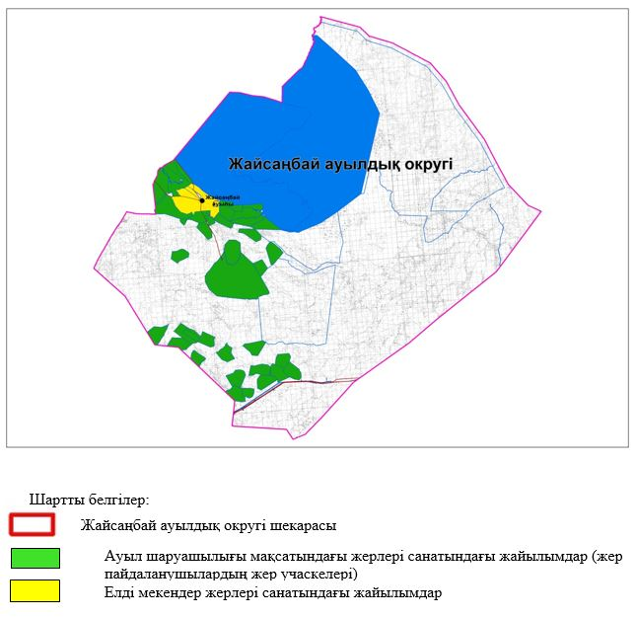

Жайсаңбай ауылдық округінде
жайылымдарды басқару және
оларды пайдалану жөніндегі
2025-2029 жылдарға
арналған жоспарға
2-қосымша
Жайылым айналымдарының қолайлы схемалары

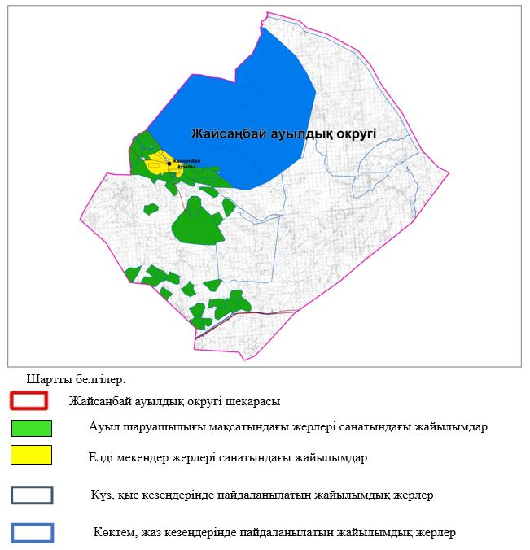

Жайсаңбай ауылдық округінде
жайылымдарды басқару және
оларды пайдалану жөніндегі
2025-2029 жылдарға
арналған жоспарға
3-қосымша
Жайылымдардың, оның ішінде маусымдық жайылымдардың сыртқы және ішкі шекаралары мен алаңдары, жайылымдық инфрақұрылым объектілері белгіленген картасы

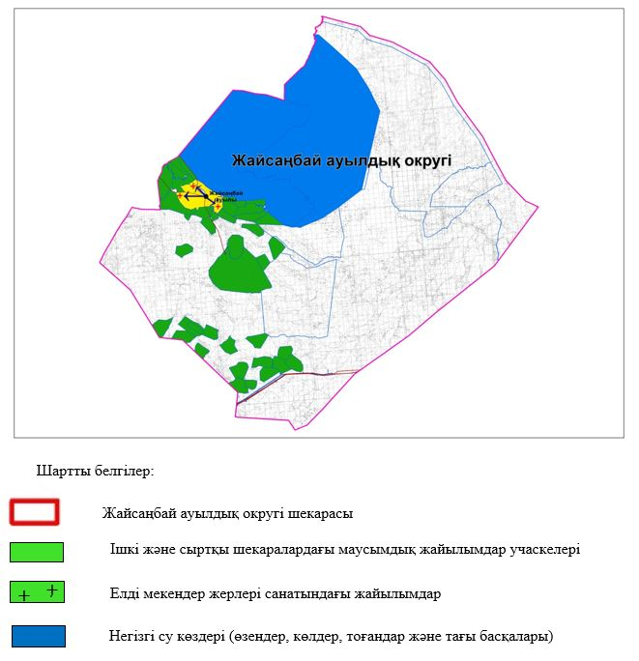

Жайсаңбай ауылдық округінде
жайылымдарды басқару және
оларды пайдалану жөніндегі
2025-2029 жылдарға
арналған жоспарға
4-қосымша
Жайылым пайдаланушылардың су тұтыну нормасына сәйкес жасалған су көздеріне (көлдерге, өзендерге, тоғандарға, апандарға, суару немесе суландыру арналарына, құбырлы немесе шахта құдықтарына) қол жеткізу схемасы

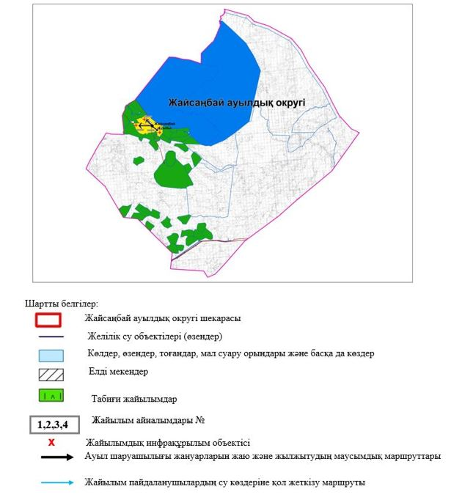

Жайсаңбай ауылдық округінде
жайылымдарды басқару және
оларды пайдалану жөніндегі
2025-2029 жылдарға
арналған жоспарға
5-қосымша
Жайылымдары жоқ жеке және (немесе) заңды тұлғалардың ауыл шаруашылығы жануарларының мал басын орналастыру үшін жайылымдарды қайта бөлу және оны берілетін жайылымдарға ауыстыру схемасы

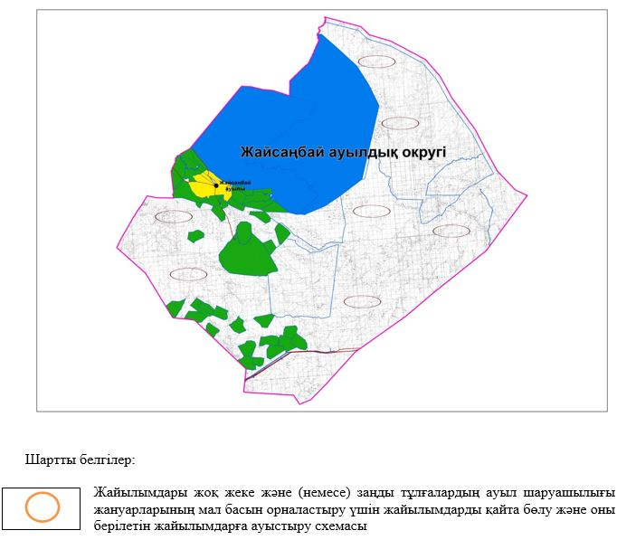

Жайсаңбай ауылдық округінде
жайылымдарды басқару және
оларды пайдалану жөніндегі
2025-2029 жылдарға
арналған жоспарға
6-қосымша
Ауылда, ауылдық округ маңындаорналасқан жайылымдармен қамтамасыз етілмеген жеке және (немесе) заңды тұлғалардың ауыл шаруашылығы жануарларының мал басын шалғайдағы жайылымдарға орналастыру схемасы

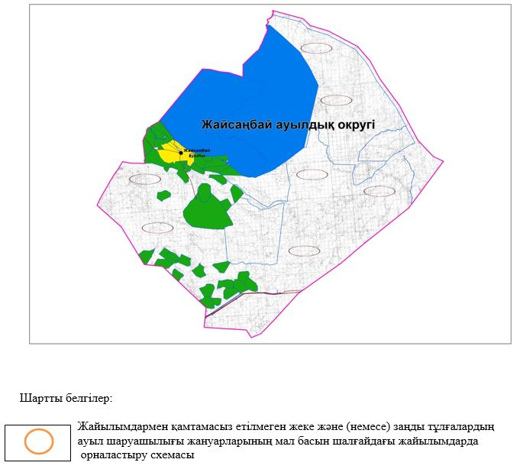

Жайсаңбай ауылдық округінде
2025-2029 жылдарға арналған
жайылымдарды және оларды
пайдалану басқару жөніндегі
жоспарға 7-қосымша
Ауыл шаруашылығы жануарларын жаюдың және айдаудың маусымдық маршруттарын белгілейтін жайылымдарды пайдалану жөніндегі күнтізбелік графигі
№ | Ауылдық округ атауы | 2025 жылғы қоршаулар саны |  |  |  | 2026 жылғы қоршаулар саны
№ | Ауылдық округ атауы | 1 | 2 | 3 | 4 | 1 | 2 | 3 | 4
1 | Жайсаңбай | КЖМ | ЖМ | ДҚ | ЖКМ | КЖМ | ЖМ | ЖКМ | ДҚ
Ескерту: аббревиатуралардың толық жазылуы:
КЖМ –көктемгі-жазғы маусым;
ЖКМ – жазғы-күзгі маусым;
ЖМ – жазғы маусым;
ДҚ – демалушы қоршау
Ауыл шаруашылығы жануарларын жаюдың және айдаудың маусымдық маршруттарын белгілейтін жайылымдарды пайдалану жөніндегі күнтізбелік графигі
№ | Ауылдық округ атауы | 2027 жылғы қоршаулар саны |  |  |  | 2028 жылғы қоршаулар саны
№ | Ауылдық округ атауы | 1 | 2 | 3 | 4 | 1 | 2 | 3 | 4
1 | Жайсаңбай | КЖМ | ЖМ | ДҚ | ЖКМ | КЖМ | ЖМ | ЖКМ | ДҚ
Ескерту: аббревиатуралардың толық жазылуы:
КЖМ –көктемгі-жазғы маусым;
ЖКМ – жазғы-күзгі маусым;
ЖМ – жазғы маусым;
ДҚ – демалушы қоршау
Ауыл шаруашылығы жануарларын жаюдың және айдаудың маусымдық маршруттарын белгілейтін жайылымдарды пайдалану жөніндегі күнтізбелік графигі
№ | Ауылдық округ атауы | 2029 жылғы қоршаулар саны
№ | Ауылдық округ атауы | 1 | 2 | 3 | 4
1 | Жайсаңбай | КЖМ | ЖМ | ДҚ | ЖКМ
Ескерту: аббревиатуралардың толық жазылуы:
КЖМ –көктемгі-жазғы маусым;
ЖКМ – жазғы-күзгі маусым;
ЖМ – жазғы маусым;
ДҚ – демалушы қоршау

Ырғыз аудандық мәслихатының
2025 жылғы 4қарашадағы
№ шешіміне 7 қосымша
Ырғыз ауылдық округінде жайылымдарды басқару және оларды пайдалану жөніндегі 2025-2029 жылдарға арналған жоспар
Осы Ырғыз ауылдық округінде жайылымдарды басқару және оларды пайдалану жөніндегі 2025-2029 жылдарға арналған жоспар (бұдан әрі - Жоспар) "Жайылымдар туралы" Қазақстан Республикасы Заңының 6–бабының 4-1) тармақшасына (бұдан әрі-Заң), "Мемлекеттік статистика туралы" Қазақстан Республикасы Заңының 16-бабы 3-тармағының 2) тармақшасына, Қазақстан Республикасы Ауылшаруашылығы министрінің 29 шілдедегі бұйрығына сәйкес әзірленді 2024 жылғы № 263 "Жайылымдарды басқару және оларды пайдалану жөніндегі үлгілік жоспарды бекіту туралы" (Нормативтік құқықтық актілерді мемлекеттік тіркеу тізілімінде № 34831 болып тіркелген) сәйкес әзірленді.
Жоспар жайылымдарды ұтымды пайдалану, жемшөпке қажеттілікті тұрақты қамтамасыз ету және жайылымдардың тозуы процестерін болғызбау мақсатында қабылданады және ауыл шаруашылығы жануарларын жаю дәстүрі ескеріледі.
Жоспар құрамында:
1) құқық белгілейтін құжаттар негізінде жер санаттары, жер учаскелерінің меншік иелері және жер пайдаланушылар бөлінісінде Ырғыз ауылдық округі аумағында жайылымдардың орналасу схемасы (картасы) (1 қосымша);
2) жайылым айналымдарының қолайлы схемалары (2 қосымша);
3) жайылымдардың, оның ішінде маусымдық жайылымдардың сыртқы және ішкі шекаралары мен алаңдары, жайылымдық инфрақұрылым объектілері белгіленген картасы (3 қосымша);
4) жайылым пайдаланушылардың су тұтыну нормасына сәйкес жасалған су көздеріне (көлдерге, өзендерге, тоғандарға, апандарға, суару немесе суландыру арналарына, құбырлы немесе шахта құдықтарына) қол жеткізу схемасы (4 қосымша);
5) жайылымдары жоқ жеке және (немесе) заңды тұлғалардың ауыл шаруашылығы жануарларының мал басын орналастыру үшін жайылымдарды қайта бөлу және оны берілетін жайылымдарға ауыстыру схемасы (5 қосымша);
6) ауыл, ауылдық округ маңында орналасқан жайылымдармен қамтамасыз етілмеген жеке және (немесе) заңды тұлғалардың ауыл шаруашылығы жануарларының мал басын шалғайдағы жайылымдарда орналастыру схемасы (6 қосымша);
7) ауыл шаруашылығы жануарларын жаюдың және айдаудың маусымдық маршруттарын белгілейтін жайылымдарды пайдалану жөніндегі күнтізбелік графигі (7 қосымша);
8) тиісті әкімшілік-аумақтық бірлікте жайылымдарды ұтымды пайдалану үшін қажетті өзге де талаптарды қамтиды.
Жоспар жайылымдарды геоботаникалық зерттеп-қараудың жай-күйі туралы мәліметтер, ветеринариялық-санитариялық объектілер туралы мәліметтер, иелерін – жайылым пайдаланушыларды, жеке және (немесе) заңды тұлғаларды көрсете отырып, ауыл шаруашылығы жануарлары мал басының саны туралы деректер, ауыл шаруашылығы жануарларының түрлері мен жыныстық жас топтары бойынша қалыптастырылған үйірлердің, отарлардың, табындардың саны туралы деректер, шалғайдағы жайылымдарда жаю үшін ауыл шаруашылығы жануарларының мал басын қалыптастыру туралы мәліметтер, екпе және аридтік жайылымдарда ауыл шаруашылығы жануарларын жаю ерекшеліктері, малды айдап өтуге арналған сервитуттар туралы мәліметтер, мемлекеттік органдар, жеке және (немесе) заңды тұлғалар берген өзге де деректер ескеріле отырып қабылданған.
Ырғыз ауылдық округі аумағының жалпы көлемі 612 350 гектар, жайылым жерлері – 311 109 гекатр, 9 796 гектар - басқа алаптар.
Жер санаттары бойынша:
ауыл шаруашылығы мақсатындағы жерлер – 323 463 гектар;
өнеркәсіп, көлік, байланыс, ғарыш қызметі, қорғаныс, ұлттық қауіпсіздік мұқтажына арналған және ауыл шаруашылығына арналмаған өзге дежер – 12 354 га;
елді мекендердің жері – 92 134 гектар;
Табиғи жағдайлар бойынша Ырғыз ауылдық округінің аумағы агроклиматтық көрсеткіш бойынша құрғақ далалық зонаға жатады, қатал ұзақ қыста, қысқа қалыпты ыстық жазда, қыстың және жаз температураларының күрт қарама-қайшылықтарымен, жылдық жауын-шашынның аз мөлшерімен, құрғақшылықпен сипатталады. Өсімдік жамылғысы әртүрлі, селеулі-бетегелі жусанды және бетегелі-жусанды, тобылғы-қараған бұталы өсімдіктер. Топырағы қызыл қоңыр, қоңыр, аз гумусты. Ырғыз ауылдық округінің кей аумақтары жайпақ-еңісті жазықтан, өзендер аңғарынан, қатты жырылған жыралардан құралған. Өсімдік жамылғысы тұрақты емес және жеткіліксіз ылғалданған жағдайда, жалпы жазықтық сипатты және аздаған қанық түрлерімен ерекшеленді. Жер оты көктемгі-жазғы-күзгі жайылым ретінде қолданылады, жер бедерінің жағдайына қарай шөп шабуға да болады. Жайылымды тиімді пайдалану, тозуының алдын алу әрбір малды оған қолданылатын шөптің қажеттілігіне қарай орналастыру болып табылады. Ал Ырғыз ауылдық округі жайылымдарына жалпы сипаттама жасайтын болсақ, олардың өнімділігі тұрақты емес, жауын-қардың аз-көптігіне қарап әр жылдарда өзгеріп отырады. Шөбінің өнімділігі жылдың ауа райының жағдайына қарай, гектарына 1,0 центнерден 3 центнерге дейін болады. Жайылым шөбінің аздығы және маусымдап пайдаланылатын жайылымдардың бытыраңқылығы себепті малды алыстағы көктемгі, жазғы және күзгі-қысқы жайылымдарға жаюды керек етеді. Кей жылдары қыстың жұмсақтығына қарай шаруашылық құрылымдардың малдары көбіне жайылымда болады.
2025 жылдың 1 қаңтарына Ырғыз ауылдық округінде ірі қара мал 12 670 бас, 41 173 қой мен ешкілер, 6839 бас жылқы, 273 түйе бар. Оның ішінде:
Ақши ауылында: ірі қара мал 2 998 бас, қой мен ешкілер 5 481 бас, жылқы 720, түйе 59 бас.
Қалыбай ауылында: ірі қара мал 1 715 бас, қой мен ешкілер 4 945 бас, жылқы 335, түйе 75 бас.
Ырғыз ауылында: ірі қара мал 7 957 бас, қой мен ешкілер 30 747 бас, жылқы 5784, түйе 139 бас.
Ырғыз ауылдық округінің шаруа қожалықтарындағы мал басы: ірі қара мал 4398 бас, қой мен ешкілер 8321 бас, жылқы 2059 бас, түйе 111 басты құрайды.
Шаруа қожалықтарының жайылым алаңы 290 681 гектарды құрайды.
Ырғыз ауылдық округінде 1 мал дәрігерлік пункті, 3 мал көміндісі бар.
Жайылымдық жемшөп жануарлар рационының едәуір бөлігін құрайды. Шөпте азыққа қарағанда әлдеқайда көп қоректік заттар бар. Малды жайылымда ұстау жақсы дамуына ықпал етеді және жануарлардың өсуін күшейтеді, сау төл алу үшін қолайлы жағдайлар жасалады. Ырғыз ауылдық округінде табиғи жайылымдардың маусымдық сипаты айқын байқалады.Ырғызауылдық округі аумағында мәдени жәнеаридтік жайылымдар жоқ. Барлық жайылымдар саны мен мөлшері жайылымның шығымдылығына, мал санына және жасыл шөпті азықтандыру нормаларына байланысты учаскелерге (қоршауларға) бөлінеді. Ырғыз ауылдық округі маңындағы жайылымдарды тыныстандырып, демалдыру үшін маусымдық жайылымдарды көшпелі жолмен дәстүрлі пайдаланған жөн, ал алыс маусымдық жайылымдарда алдын ала белгіленген учаскелерде мал жаю керек. Жайылымдарды тиімді пайдалану оны пайдалану мерзімінің түрлі схемасын кезектестіру жолымен жүргізіледі. Жайылым айналымы деп табиғи жайылымдарды бір жылдан бастап жақсартуға бағытталған немесе оның өнімділігін төмендетпей бірнеше жылдан кейін қайталанатын шаралар жүйесі түсініледі. Жалпы, жайылым айналымы мен қоршаған ортаны пайдалану жүйесін қолдану, маусымдар бойынша кезектестіру, өсімдіктердің өнімділігін сақтауға мүмкіндік береді.
Ырғыз ауылдық округіндегі кең таралған бетеге, селеу, жусан мен әртүрлі шөптерден тұратын жайылымдар үшін барынша қолайлысы жыл сайын ретімен, жылдың барлық маусымында мал жайып, кезек-кезек 4-белдеулі жайылым айналымын жасау. Әрбір малды қоршап бағатын учаскелер жыл бойы тек бір маусым пайдалануы тиіс, егер учаске көктемде пайдаланылса, келесі жылы бұл учаске жазда, ал келесі жылы күзде пайдалануы тиіс. Тек осы жағдайда ғана жайылымдық өсімдіктердің тұқым тастауы мүмкін және азып тозған учаскелер бұрынғы өнімділігін қалпына келтіре алады.
Жайылымдық процесті реттеу, жайылымның айдау кезектілігі, тыңайтқыштар, өсімдіктерді себу жайылымдардың жалпы өнімділігін арттырады және олардың сақталуын қамтамасыз етеді.
Ырғыз ауылдық округі бойынша ауылшаруашылығы малдарын қамтамасыз ету үшін барлығы 2 455 гектар жайылымдық жерлер бар. Елді мекен шегінде 24 566 гектар жайылым бар.
Ырғыз ауылдық округінде мал айдауға арналған сервитуттар орнатылмаған.
Жоғарыда баяндалғанның негізінде, Қазақстан Республикасының "Жайылымдар туралы" Заңының 15 бабына сәйкес жергілікті халықтың мұқтаждығы үшін Ырғыз ауылы, жайылымдық алқаптарын қажеттілік туындамайды.

Ырғыз ауылдық округінде
жайылымдарды басқару және
оларды пайдалану жөніндегі
2025-2029 жылдарға
арналған жоспарға
1 қосымша
Ырғыз ауылдық округінің аумағында құқық белгілейтін құжаттар негізінде жер санаттары, жер учаскелерінің меншік иелері және жер пайдаланушылар бөлінісінде жайылымдардың орналасу схемасы (картасы)

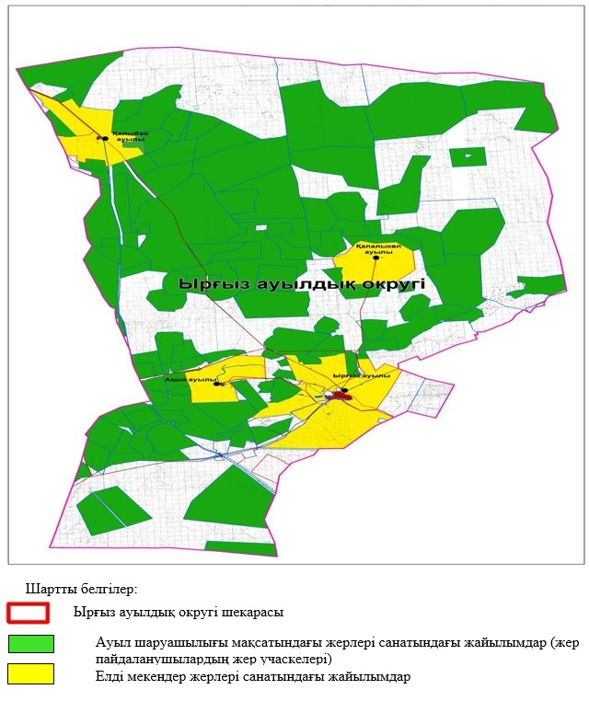

Ырғыз ауылдық округінде
жайылымдарды басқару және
оларды пайдалану жөніндегі
2025-2029 жылдарға
арналған жоспарға
2-қосымша
Жайылым айналымдарының қолайлы схемалары

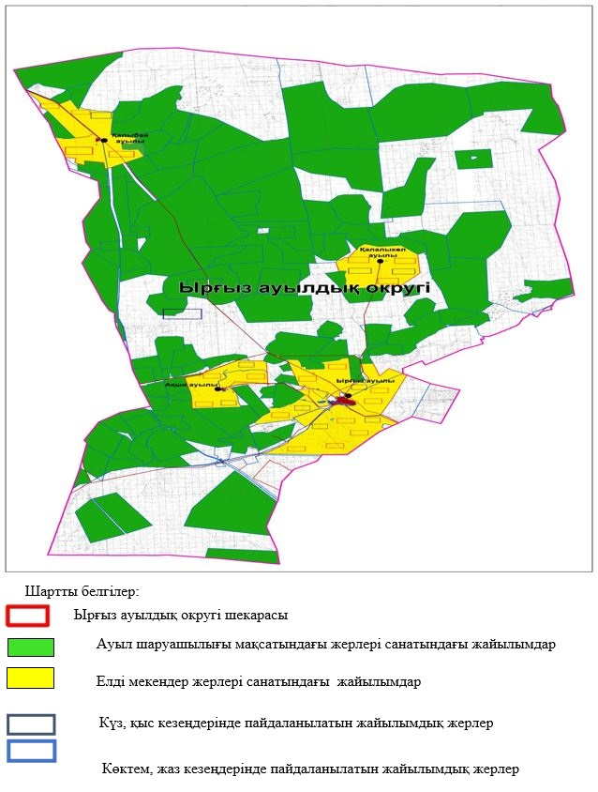

Ырғыз ауылдық округінде
жайылымдарды басқару және
оларды пайдалану жөніндегі
2025-2029 жылдарға
арналған жоспарға
3-қосымша
Жайылымдардың, оның ішінде маусымдық жайылымдардың сыртқы және ішкі шекаралары мен алаңдары, жайылымдық инфрақұрылым объектілері белгіленген картасы

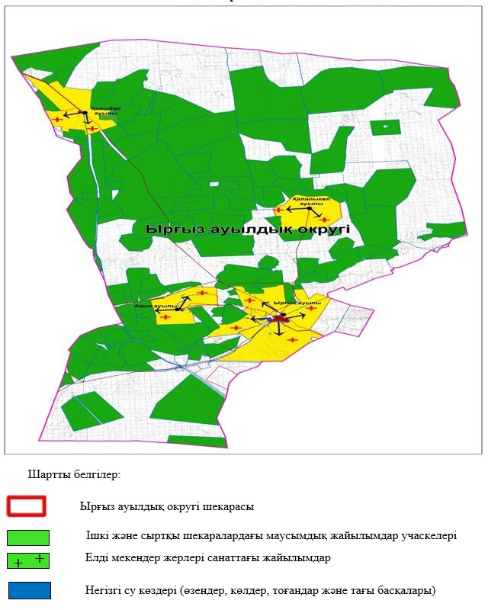

Ырғыз ауылдық округінде
жайылымдарды басқару және
оларды пайдалану жөніндегі
2025-2029 жылдарға
арналған жоспарға
4-қосымша
Жайылым пайдаланушылардың су тұтыну нормасына сәйкес жасалған су көздеріне (көлдерге, өзендерге, тоғандарға, апандарға, суару немесе суландыру арналарына, құбырлы немесе шахта құдықтарына) қол жеткізу схемасы

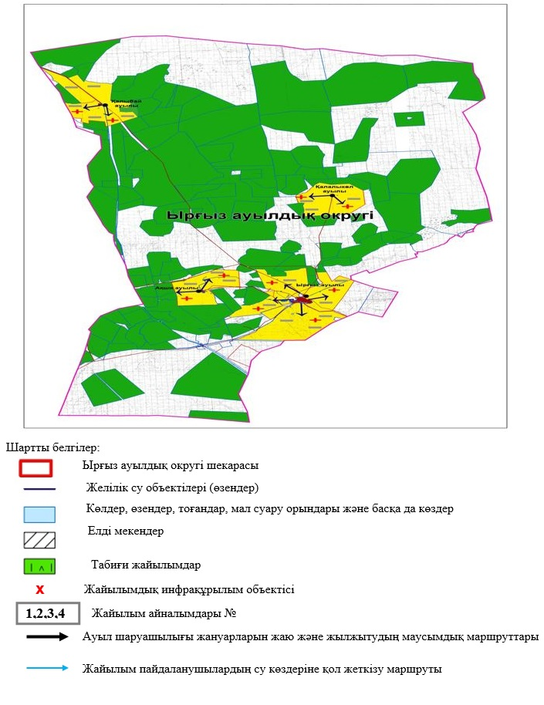

Ырғыз ауылдық округінде
жайылымдарды басқару және
оларды пайдалану жөніндегі
2025-2029 жылдарға
арналған жоспарға
5- қосымша
Жайылымдары жоқ жеке және (немесе) заңды тұлғалардың ауыл шаруашылығы жануарларының мал басын орналастыру үшін жайылымдарды қайта бөлу және оны берілетін жайылымдарға ауыстыру схемасы

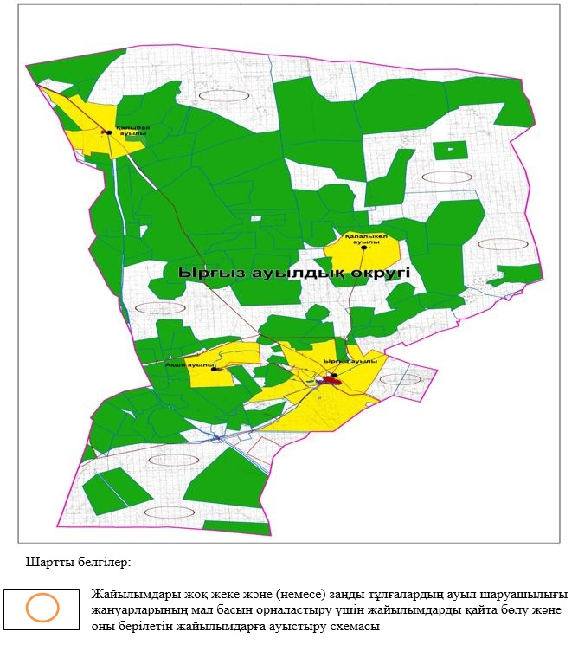

Ырғыз ауылдық округінде
жайылымдарды басқару және
оларды пайдалану жөніндегі
2023-2024 жылдарға
арналған жоспарға
6- қосымша
Ауылда, ауылдық округ маңындаорналасқан жайылымдармен қамтамасыз етілмеген жеке және (немесе) заңды тұлғалардың ауыл шаруашылығы жануарларының мал басын шалғайдағы жайылымдарға орналастыру схемасы

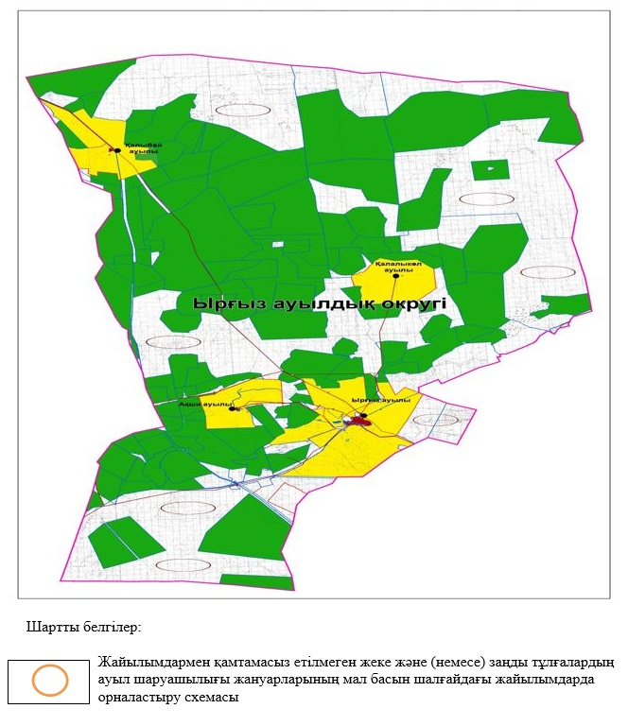

Ырғыз ауылдық округінде
2025-2029 жылдарға арналған
жайылымдарды және оларды
пайдалану басқару
жөніндегі жоспарға
7-қосымша
Ауыл шаруашылығы жануарларын жаюдың және айдаудың маусымдық маршруттарын белгілейтін жайылымдарды пайдалану жөніндегі күнтізбелік графигі
№ | Ауылдық округ атауы | 2025 жылғы қоршаулар саны |  |  |  | 2026 жылғы қоршаулар саны
№ | Ауылдық округ атауы | 1 | 2 | 3 | 4 | 1 | 2 | 3 | 4
1 | Ырғыз | КЖМ | ЖМ | ДҚ | ЖКМ | КЖМ | ЖМ | ЖКМ | ДҚ
Ескерту: аббревиатуралардың толық жазылуы:
КЖМ –көктемгі-жазғы маусым;
ЖКМ – жазғы-күзгі маусым;
ЖМ – жазғы маусым;
ДҚ – демалушы қоршау
Ауыл шаруашылығы жануарларын жаюдың және айдаудың маусымдық маршруттарын белгілейтін жайылымдарды пайдалану жөніндегі күнтізбелік графигі
№ | Ауылдық округ атауы | 2027 жылғы қоршаулар саны |  |  |  | 2028 жылғы қоршаулар саны
№ | Ауылдық округ атауы | 1 | 2 | 3 | 4 | 1 | 2 | 3 | 4
1 | Ырғыз | КЖМ | ЖМ | ДҚ | ЖКМ | КЖМ | ЖМ | ЖКМ | ДҚ
Ескерту: аббревиатуралардың толық жазылуы:
КЖМ –көктемгі-жазғы маусым;
ЖКМ – жазғы-күзгі маусым;
ЖМ – жазғы маусым;
ДҚ – демалушы қоршау
Ауыл шаруашылығы жануарларын жаюдың және айдаудың маусымдық маршруттарын белгілейтін жайылымдарды пайдалану жөніндегі күнтізбелік графигі
№ | Ауылдық округ атауы | 2029 жылғы қоршаулар саны
№ | Ауылдық округ атауы | 1 | 2 | 3 | 4
1 | Ырғыз | КЖМ | ЖМ | ДҚ | ЖКМ
Ескерту: аббревиатуралардың толық жазылуы:
КЖМ –көктемгі-жазғы маусым;
ЖКМ – жазғы-күзгі маусым;
ЖМ – жазғы маусым;
ДҚ – демалушы қоршау

© 2012. Қазақстан Республикасы Әділет министрлігінің «Қазақстан Республикасының Заңнама және құқықтық ақпарат институты» ШЖҚ РМК

